Шановні батьки!

Незабаром у вашому житті відбудуться хвилюючі події. Свого маленького сина чи доньку ви приведете до першого класу. Про період життя маленької людини 6 років написано вже достатньо цікавих, розумних і важливих книг. Однак не завжди у вас залишається вільний час, щоб присвятити його читанню, знайти відповіді на запитання, що вас хвилюють. А запитань цих багато. Найчастіше вони виникають у такі відповідальні періоди життя дитини, як молодший шкільний вік, підлітковий період, юнацтво. „Як розвивається моя дитина?”, „Які важливі події відбуваються в житті дитини?”, „Як допомогти своїй дитині бути здоровою, розумною, щасливою?”, „Як правильно виховувати дитину?”, „Як допомогти дитині вчитися?” І ще безліч подібних запитань, що не дають спокою батькам і вимагають негативних відповідей.
З огляду на вашу, шановні батьки, зайнятість і брак часу, ми пропонуємо цю книгу, яка написана як діалог між вами і фахівцями в галузі педагогіки, психології, медицини. Ми відібрали запитання, які найчастіше задають батьки шестирічних дітей, які найбільш цікаві та актуальні для широкої аудиторії читачів. Сподіваємося, відповіді фахівців, які також є батьками, допоможуть вам виховати свою доньку або сина впевненим у собі, щасливими, добрими, люблячими життя!

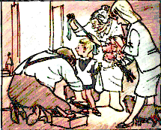

Розділ 1. Майбутній першокласник: особливості розвитку

1.1. Особливості фізичного розвитку шестирічок

Почнемо із самого початку. Щоб зрозуміти, як допомогти дитині успішно розпочати навчання в першому класі, насамперед необхідно знати особливості її фізичного, психічного, особистісного розвитку. Тільки в цьому випадку вам буде легше подолати усі труднощі, що виникають у батьків і першокласників у цей період життя.
Отже, шановні батьки, візьмемося за вивчення і відкриття вашої дитини!
Які найбільш суттєві фізичні особливості дітей шести років? Цим питанням часто задаються батьки. І як може бути інакше? Ви привели свою таку ще маленьку, нетямущу дитину до школи, де на неї чекає безліч труднощів. А успіх навчання, успіх звикання до школи багато в чому залежить від її нормального фізичного розвитку, стану здоров’я.
Ми познайомимо вас з найбільш важливими особливостями шестирічної дитини і запропонуємо поради різних фахівців, які допоможуть вам уважно слідкувати за всіма змінами, що відбуваються з дитиною, і вчасно допомогти їй в разі потреби.
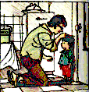
Отже, період від 6 до 12 років називається середнім (або другим) дитинством. Це час, коли радикально змінюється спосіб життя дитини, види її діяльності, розвиваються нові форми поведінки і взаємодії з навколишнім світом.
Особливо виділяється в другому дитинстві період 6-7 років. В цей час у дитини відбуваються глибокі різноманітні зміни: фізичні, психічні, соціальні. Тому вік 6-7 років ще називають кризовим періодом. Та як же цьому віку не бути критичним! Познайомтеся з тими численними змінами, що відбуваються з організмом дитини, її фізичним розвитком.
Зріст і вага. Змін зазнають всі органи і системи організму. Йде процес активного дозрівання. Вага щомісяця збільшується середньому на 200 г, зріст – на 0,5 см.
Зріст і вага є важливими показниками гармонійного фізичного розвитку дитини.
Ви можете самостійно розрахувати, яким має бути, у середньому, зріст вашої дитини. Для цього використовуйте формулу (формула для визначення зросту дітей від 2 до 15 років):
100 + 6 ( n – 4 ),

де n - число років дитини

Таким чином, середній зріст шестирічної дитини має складати 112 см.
Для орієнтованої оцінки маси тіла дитини, можна використовувати такі обчислення:
Дитина зі зростом 125 см має масу тіла 25 кг.
Таким чином на кожні 5 см, що перевищують 125 см, до 25 кг додають 3 кг.
Однак ви завжди повинні пам’ятати про індивідуальні особливості розвитку дитини. У цьому випадку не забувайте про регулярні відвідування лікаря-педіатра, який зможе оцінити ступінь гармонійності розвитку саме вашої дитини.

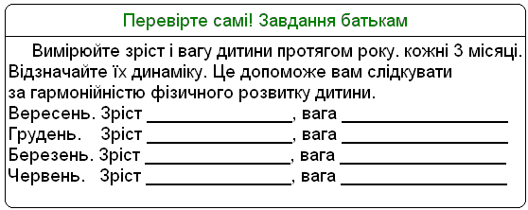

У віці 6-7 років діти досягають приблизно половини довжини тіла дорослої людини. А оскільки при цьому спостерігається посилений ріст кінцівок, то пропорції тіла дитини наближаються до пропорцій тіла дорослого. Це явище антропологи називають напівростовим стрибком. А перевірити його можна за допомогою „філіппінського тесту”.
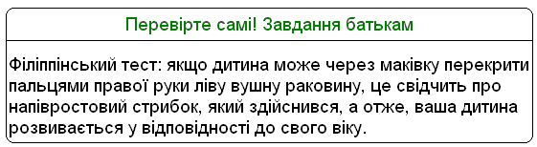

Кістки скелета. У середньому дитинстві відбувається подовження кісток скелета в міру збільшення тіла. Цей процес може супроводжуватися болями (оніміння кінцівок, ниючий, викручу вальний біль у кістках вночі). Допомагайте своїй дитині перебороти нездужання за допомогою масажу кінцівок, який можна робити на ніч, після гігієнічних процедур.
Спостерігається посилений ріст черепної коробки. Так, у молодшого школяра вона може досягати більше 90% розмірів черепа дорослої людини. З цього віку черепна коробка практично не росте. Саме з такою невідповідністю у пропорціях голови пов’язаний зовнішній вигляд першокласників, що виглядають, як маленькі 2 пуголовки” або „каченята”.
А от кістки лицьового скелета продовжують рости і формуватися. Цим обумовлена зміна молочних зубів постійними. З віку 6 років діти втрачають до 20 молочних зубів. Незабутня відмітна риса першокласників – беззуба посмішка маленьких чоловіків!
Сфотографуйте своє чадо. Залишіть напам`ять його усмішку – посмішку шестирічної дитини!

Розгляньте таблицю, в якій позначена кількість постійних зубів у хлопчиків і дівчаток 5,5 – 7,5 років.

Вік дітей | Кількість постійних зубів
Вік дітей | Хлопчики | Дівчатка
5,5 років | 0 – 5 | 0 – 6
6,5 років | 3 – 8 | 3 – 9
7 років | 5 – 10 | 6 – 11
7,5 років | 8 - 12 | 8 - 13

Дуже важливо пояснити дитині правила гігієни ротової порожнини. Якщо до шести років дитина чистила зуби нерегулярно, необхідно негайно формувати в неї звичку чистити зуби двічі на день.
За додатковою інформацією краще звернутись до фахівця – дитячого стоматолога.
Ще одна особливість розвитку скелета шестирічних дітей – посилений ріст ребер, який призводить до змін форми та обсягу грудної клітки. У зв’язку з цим змінюється характер подиху дитини. Якщо раніше у дітей переважав черевний вид дихання, то з розвитком грудної клітки дихання стає грудочеревним.
Як зріст і вага, окружність грудної клітки дитини – важливий показник її фізичного розвитку. Розрахувати окружність грудної клітки шестирічної дитини можна за такою формулою:

63 – 1,5 ( 10 – n ),

де n – число років дитини

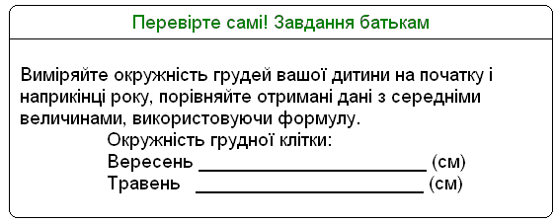

Особливу увагу, шановні батьки, ви повинні приділяти хребту дитини, формуванню правильної постави. Під час навчання дитини в школі хребет зазнає серйозних навантажень. Неправильне сидіння за партою, робочим столом, слабко розвинені спинні м’язи, можуть призвести до скривлення хребта, розвитку сколіозу. Розглянемо схему фізіологічних вигинів нормального хребта (у додатку наприкінці книги ви знайдете вправи для нормальної постави).

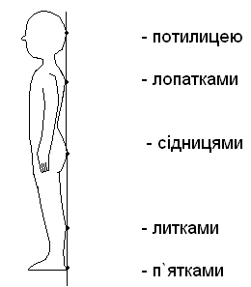

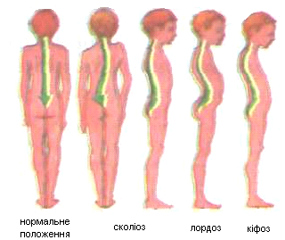

Не меншої уваги вимагає розвиток стопи дитини і профілактика плоскостопості. Для запобігання цьому захворюванню дитина повинна носити зручне взуття, яке не заважає нормальному розвитку кісток стопи.
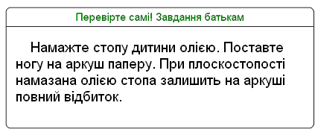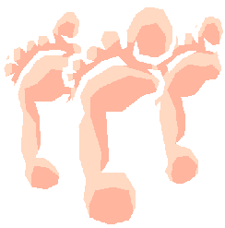

Розвиток рухових навичок. В період середнього дитинства у дитини триває розвиток сили, швидкості, координації і контролю, необхідних для удосконалення грубої і тонкої моторики (рухових навичок). Розвиток рухових навичок є важливою умовою опанування дитиною вимог шкільної програми, а отже – успішного навчання та адаптації до школи. Розгляньте таблицю особливостей розвитку грубої і тонкої моторики у шестирічних дітей.

Груба моторика | Тонка моторика
- Дитина має добру координацію рухів, зберігає рівновагу, бігає, стрибає, скаче на одній нозі;  - у дитини збільшується спритність, гнучкість рухів;  - дитина може кататися на роликах, ковзанах, велосипеді, легко користуватися столовими наборами, спортивним інвентарем., зокрема м’ячем.  - Однак точність рухів, витривалість ще залишаються слабко розвинутими і вимагають удосконалення. | - Тонкі моторні рухи (точні рухи кисті руки і пальців) у шестирічної дитини розвиваються пізніше грубої моторики;  - дитина складно справляється з написанням закруглених, хвилястих ліній, маленьких петельок, маленьких значків, що необхідно враховувати в першому класі.  - Розвиток тонкої моторики – важливий етап в освоєнні шкільних вимог, пов’язаних з писанням.
Поради батькам !  Перевірте у своєї дитини наявність усіх перелічених вище ознак розвитку грубої моторики.  Для удосконалення грубої моторики дитина повинна регулярно займатися фізичними вправами, ранковою зарядкою, грати в рухливі ігри на свіжому повітрі. Рекомендується заняття танцями, гімнастикою, східними єдиноборствами. Однак ви повинні пам’ятати про необхідність контролювати надмірність фізичних навантажень! | Поради батькам!  Не вимагайте від дитини красивого каліграфічного почерку у 1 класі!  Для розвитку тонких рухів необхідно пропонувати дитині різні заняття: ліплення з пластиліну і глини, вирізання з паперу фігурок, малювання, писання. Не забувайте, що ці заняття мають подобатися дитині. Ні в якому разі не змушуйте її і карайте за помилки. Не відбивайте в дитини інтерес до навчання і пізнання.

Система органів. Далі ми розглянемо особливості розвитку і функціонування різних систем організму шестирічної дитини. Для зручності пропонуємо вам розглянути таблицю.

Назва  системи | Особливості розвитку | Профілактика захворювань
Дихальна система | Відбувається дозрівання легенів, що дозволяють повноцінно виконувати дихальну функція;  підвищується потреба в кисні (у 2 рази більше, ніж у дорослого). | Для повноцінної роботи дихальної системи дитини необхідно забезпечити регулярність перебування на свіжому повітрі (до 4 годин на день).
Серцево-судин-  на система | Інтенсивно росте серце, збільшуючись до 6 років в 11 разів від початкової величини;  стає більш розгалуженою судинна сітка, що сприяє кращій циркуляції крові;  частота пульсу знижується і становить 91-92 удари на хвилину, характерна аритмія пульсу. | Для гарної роботи серцево-судинної системи необхідно організувати достатній руховий режим школяра.  При цьому варто чітко нормувати фізичні навантаження не тільки за інтенсивністю, але й особливо за тривалістю (розвиток витривалості).
Травна система | Завдяки надходженню в організм різних живильних речовин, травна система „тренується” і розвиває здатність до активного функціонування протягом життя;  травна система дитини ще недостатньо підготовлена до вживання „грубої” їжі, тому харчування повинне мати характер, що щадить, (див. ”Режим першокласника”). | Для забезпечення правильної роботи шлунково-кишкового тракту слід навчити дитину ретельно пережовувати їжу, їсти не поспішаючи. Вам потрібно сформувати у дитини правильне ставлення до їжі (корисна їжа, кратність харчування, режим харчування та ін.).
Ендокринна  система | Забезпечує контроль за всіма фізіологічними процесами в організмі;  Багато відхилень у нормальному розвитку дитини (порушення росту, статевого розвитку, збільшення маси тіла, нестійка емоційна поведінка дитини та ін.)  Можуть бути пов’язані з порушенням гормонального обміну в організмі. | Для профілактики різних ендокринних захворювань вам необхідно регулярно (1 раз на рік) відвідувати лікаря-ендокринолога.
Сечовидільна  система | Продовжує свій розвиток і формування;  збільшується маса нирок, сечовий міхур може вміщати до 200 мл сечі;  сечовиділення відбувається частіше і залежить від кількості рідини, що випивається, температури повітря, невротичних розладів, захворювань сечовидільної системи. | Необхідно навчити дитину дотримуватись правил особистої гігієни. Важливо у шестирічному віці дотримуватись питного режиму. Привчити дитину регулярно відвідувати туалет як вдома, так і в школі. При будь-яких розладах сечостатевої системи негайно звертатися до лікаря.
Імунна система | Імунна система забезпечує захист організму від різних захворювань;  Слід пам’ятати, що імунітет дитини формується приблизно до 10 років, тому важливо дотримуватись графіка проведення щеплень:  У дітей молодшого шкільного віку основним організмом, який забезпечує формування імунітету, є вилочкова залоза, або тимус. | Для нормальної роботи імунної системи необхідно з дитинства загартовувати дитину; забезпечувати режим харчування, регулярне надходження вітамінів, адекватну фізичну активність, перебування на свіжому повітрі; сприяти створенню доброго емоційного клімату в сім’ї і школі.
Нервова система | Триває розвиток і удосконалення функцій, мозок збільшується у розмірі, до 8 років він становить 90% від величини мозку дорослого;  дитина піддається всіляким перепадам у настрої, вона швидко стомлюється, переключається на різні види діяльності;  спостерігається нерівномірність у розвитку правої і лівої півкуль;  розвивається здатність до аналізу власних станів;  мовленнєва діяльність ще недосконала;  до 6 років підвищується гострота зору (у грі вона зростає на 17%);  підвищується точність і тонкість кольоросприйняття;  підвищується слухова чутливість, звуковисотна розпізнавальна здатність. | Батьки мають забезпечити умови для нормальної роботи нервової системи і головного мозку дитини, враховуючи особливості розвитку.  Особливу увагу батьки повинні приділяти профілактиці захворювань органів почуттів дитини  (зір, слух та ін.)  Гостроту зору і слуху необхідно регулярно перевіряти у фахівця і негайно реагувати на будь-які їхні зміни.

Давайте підіб’ємо підсумок. Для нормального фізичного розвитку дітей 6 років характерні:
- стійке збільшення зросту і ваги;
  - активний ріст скелета, м’язової маси;
    - заміна молочних зубів;
      - стійкий ріст фізичної сили в дівчаток і хлопчиків;
        - розвиток грубої і тонкої моторики;
          - нездатність пов’язувати окремі моторні навички в єдину складну дію;
            - удосконалення роботи всіх систем і органів організму дитини;
              - удосконалення роботи головного мозку.

1.2. Особливості особистісного розвитку шестирічних дітей

Вивчення даної теми вимагатиме від вас, шановні батьки, серйозного ставлення. Мова піде про розвиток особистості вашої дитини, про ті процеси її індивідуального становлення і формування, що, можливо, уже сьогодні змушують вас замислитися. Подивіться на свого сина або доньку, чи не ставили ви собі запитання: „На кого з вас схожа ваша дитина у своїх особистісних проявах?”. Швидше за все, з кожним днем ви починаєте розуміти, що ваша дитина стає усе більш індивідуальною, особливо, багато в чому не схожою на вас.
Батькам завжди цікаво знати, яка їхня дитина, як вона розвивається, про що мріє, до чого прагне. Погодьтеся діти XXI століття істотно відрізняються від своїх ровесників минулих десятиліть. Інші соціально-економічні умови, інші пріоритети і цінності суспільства, а головне... інші батьки. Згадайте, шановні, своїх батька і матір. Як виховували вони вас? Що дозволяли робити, що забороняли? За що карали, за що хвалили? А які сьогодні сучасні батьки, які дорослішали і розвивалися в часи стрімких політичних і соціально-економічних змін? Що ви сьогодні розумієте під словом „виховання”, яким хочете бачити свого сина або доньку?
Заповніть таблицю, в якій порівняйте основні риси характеру вашої дитини і найближчих родичів. Може, тоді вам стане зрозуміло, на кого схожа ваша дитини?

№  п/п | Найбільш яскраві риси характеру
№  п/п | дитини | мами | батька | бабусі | дідуся

Природно, чим старшою стає дитина, тим сильніше виявляються її індивідуальні особливості, тим сильніша вона стає схожою на саму себе.

Мудрість батьків саме і полягає в тому, щоб зрозуміти: дитина – це не власність батька чи матері і не їхня точна копія. Це нова людина, з властивими їй особистісними особливостями. І ця людина, яка розвивається, має право бути особистістю, має право бути особливою і неповторною.
Якщо батьки розуміють це і намагаються виховувати і розвивати дитину відповідно до її особливостей, здібностей, бажань, нахилів, можливостей, то й особистість дитини буде формуватися гармонійно, а одвічна проблема „батьків і дітей” не буде такою загостреною і нерозв’язаною.

Познайомтеся!


Десять помилок, яких найчастіше припускаються батьки, виховуючи дітей
- Бажання втілити в дитині свої нездійснені мрії або задовольнити власні амбіції.
- Спроба зробити за дитину те, що вона зобов’язана зробити сама, або гіперопіка з боку батьків.
- Спроба „відкупитися” від дитини подарунками замість батьківської уваги, спілкування і любові.
- Виховання дитини з позиції: „Я – дорослий, тому завжди правий, а ти – ще маленький і повинен завжди слухатися”.
- Ігнорувати особистої думки дитини.
- Потурання будь-яким забаганкам і бажанням дитини.
- Перекладання на дитину своїх проблем.
- Використання фізичного покарання як найбільш дієвого методу виховання.
- Нерозуміння того, що дитина виховується на особистому прикладі самих батьків.
- Нерозуміння того, що дитина – не точна копія батьків, вона унікальна як особистість, а тому має право на індивідуальний, власний розвиток.

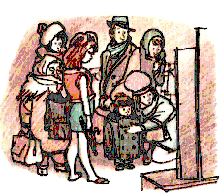

Процес соціалізації

Маленькі діти „віддзеркалюють” своїх батьків і те суспільство, у якому вони ростуть і здобувають життєвий досвід. Розширюється набір соціальних ролей, які має виконувати дитина в нових для неї умовах: роль учня, однокласника та ін. Діти, як губка, всмоктують життєві принципи, яких дотримуються їхні батьки та інші дорослі. Вчаться сприймати цінності та ідеали суспільства.
У цей час у дітей починаються формуватися їхні власні ідеали, кумири. Так, для молодших школярів (особливо першокласників) найбільш референтною, значимою людиною є перший вчитель. Авторитет вчителя іноді затьмарює навіть авторитет батьків. Все, що скаже вчитель, - це пряме веління до дії. Для дитини перший вчитель – найголовніша людина! І це ви, шановні батьки, повинні добре розуміти і допомагати вчителю у вихованні ваших дітей, бути його соратником.
Цей складний процес розвитку і становлення дитини у навколишньому світі називається процесом соціалізації. Ефективна соціалізація – одна з найважливіших складових гармонічного розвитку особистості дитини, її благополучного життя в майбутньому.
Процес соціалізації багато в чому пов’язаний з адаптацією дитини до школи і самого навчання.
Адаптація першокласників до шкільного середовища

Першокласник – новий етап у житті вашої дитини... і вашої сім’ї. Перший рік навчання в школі є не тільки одним зі складних етапів у житті дитини, але й своєрідним випробним терміном для батьків. По-перше, саме в цей період потрібна їхня максимальна участь у житті дитини. По-друге, на початку навчання чітко виявляються всі їхні недоробки. По-третє, при наявності благих намірів, але відсутності психологічно грамотного підходу, самі батьки нерідко стають винуватцями шкільних стресів у дітей. У той самий час в першому класі закладається основа ставлення дитини до школи і навчання. Для того щоб діти найбільш благополучно пройшли цей етап свого життя, їхнім батькам необхідно знати і щодня враховувати особливості психічного і фізіологічного стану дітей, який виникає з початку навчання у школі.
Дуже складним для першокласників є період адаптації до школи. Для кожної окремої дитини це може бути різний строк. У деяких дітей адаптація становить 4-7 тижнів, а в інших – декілька місяців і, навіть, весь перший рік навчання.
Адаптаційний період проявляється по-різному. Деякі школярі в цей період дуже галасливі, кричать, невгамовно бігають по коридору на перервах, часто відволікаються на уроках тощо. Інші, навпаки, - тихенькі, занадто сором’язливі, при будь-якій невдачі вони плачуть, ображаються, замикаються в собі. У деяких дітей порушується сон, апетит, вони стають дуже вередливими, можуть часто скаржитися на погане почуття.
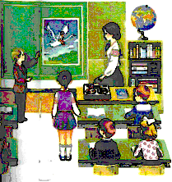
Деякі діти легко сприймають нову соціальну ситуацію (навчання), швидко адаптуються до вимог школи, мають добру успішність, охоче спілкуються з однолітками. Проте інші діти дуже складно і повільно адаптуються до умов навчання, що виявляється в небажанні йти до школи.
Відсутності інтересу до навчання, поганому засвоєнні навчального матеріалу або різких коливаннях успішності. Іноді погано адаптовані діти виявляють агресивність стосовно однокласників, вчителя і навіть батьків, можуть влаштовувати бійки і демонстративно прогулювати уроки.
Багато які сторони навчально-виховного процесу викликають неабиякі труднощі у дітей. Їм складно висидіти урок в одній і тій самій позі, складно не відволікатися і стежити за думкою вчителя, складно робити увесь час не те, що хочеться, а те, що від них вимагають, складно стримуватись і не виражати вголос свої численні думки та емоції. Крім того, діти не відразу опановують нові правила поведінки з дорослими, відразу визнають позицію вчителя і встановлюють дистанцію у стосунках з ним та іншими дорослими в школі.

Увага!
Батьки повинні вчасно реагувати на подібні зміни в поведінці дитини і разом
з учителем, шкільним психологом шукати оптимальні шляхи зменшення психічної
напруги, внутрішнього конфлікту, стресу в першокласника, допомогти сину чи доньці
адаптуватися до нових вимог життя. Тому винятково важливим є індивідуальний
підхід до кожної дитини, розуміння її особливостей, повага до них.

Тренінг для батьків
Проставте цифри (проран жуйте) важливості причин дезадаптації
□ Різка зміна способу життя
□ Школа для дитини – стресова ситуація
□ Негативна оцінка до школи, подана батьками при дітях
□ Перехід до статусу школяра – переломний етап у житті дитини
□ Невідповідність можливостей дитини вимогам шкільного життя
□ Поганий стан здоров’я
□ Страх, напруженість, тривожність, викликані невпевненістю у собі та непідготовленість до школи
Дуже часто причиною дезадаптації дитини в школі є труднощі в навчанні, пов’язані з засвоєнням таких шкільних предметів, як читання, письмо або математика.
Діти з труднощами в навчанні умовно поділяються на дві групи:
1 група – діти, які відчувають труднощі при навчанні читанню (дислексія), писанню (дисграфія), математиці (дискалькулія).
2 група – діти, що відрізняються нездатністю довго зосередитися на предметі для його вивчення (дефіцит уваги) або нездатні довгий час сидіти спокійно (гіперактивність).
Якщо ви помітили певні труднощі у навчанні дитини, скарги вчителя і самої дитини на складності в засвоєнні шкільного матеріалу, вам слід обов’язково звернутися до психолога, психіатра або психоневролога за консультацією для з’ясування причин нездатності дитини до навчання.
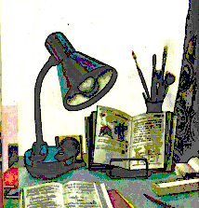

Потреби першокласника

Кожна людина в будь-якому віці має потреби. Від їхнього задоволення багато в чому залежить психічне благополуччя людини, її гармонічні стосунки з навколишнім світом.
Тому одним з важливих аспектів формування особистості дитини є задоволення її потреб. Чому це так? Справа в тому, що потребу можна уявити у вигляді фундаменту, на якому будується, формується особистість людини, той „пусковий механізм”, який сприяє її нормальному розвитку.
Уявіть кожну з потреб у вигляді монети. Усі ці монети зібрані в єдину стопку – це „особистість людини”. В міру того, як формується особистість, виникають усе нові і нові потреби. Якщо вони задовольняються, стопка монет зберігає свою форму. Якщо ж деякі з потреб не знаходять своєї реалізації – стопка деформується. Чим більше таких деформацій зазнає особистість людини, тим менш гармонійний її розвиток, тим більше особистісних проблем їй доведеться переборювати в житті.
Ось чому вже з малих років батьки повинні уважно ставитися до потреб дитини (її бажань, прагнень, інтересів), розуміючи, що від їхнього своєчасного задоволення залежить гармонійність особистісного розвитку сина або доньки, їхнє благополуччя, емоційний комфорт.
Хочемо застерегти! Задоволення потреб дитини – не означає вседозволеність і потурання її примхам. Це реальне розуміння реальної потреби дитини в чому-небудь.
Які ж потреби є в шестирічних дітей? У молодшому шкільному віці поряд з біологічними (базовими) потребами, такими, наприклад, як потреба в їжі, фізичній активності починають формуватися соціальні потреби. Назвемо деякі з них.
1 Потреба в одержанні нових знань. Ця потреба впливає на формування інтересу дитини до одержання знань н уроках, читання різноманітних книг, енциклопедій, перегляду певних телевізійних програм та ін. Однак нерідко батьки скаржаться на відсутність у дітей інтересу до художньої літератури. Сучасні діти („віртуальні” діти) частіше віддають перевагу комп’ютеру, телевізору. На превеликий жаль, це характерна риса сьогоднішніх школярів. У цьому випадку необхідно розумне керівництво з боку батьків при виборі тематики телевізійних програм, часу гри на комп’ютеру, телевізору. На превеликий жаль, це характерна риса сьогоднішніх школярів. У цьому випадку необхідно розумне керівництво з боку батьків при виборі тематики телевізійних програм, часу гри на комп’ютері. Дитину слід привчити до того, що перегляд телевізора і гра на комп’ютері – строго регламентовані. Постарайтеся прищепити вашій дитині смак до книги, стимулюйте пізнавальну активність дитини.
2 Потреба в оволодінні новими уміннями. Ця потреба пов’язана з розвитком нових можливостей дитини (фізичних, психічних), а також з новим видом її діяльності. На жаль, іноді ця потреба у шестирічних дітей не має достатнього задоволення, тому що дорослі дуже часто намагаються все виконати за дитину: красиво написати в зошиті, щоденнику, намалювати, вирізати, виліпити, помити посуд, зібрати іграшки і речі і т.д. Багато батьків просто не хочуть помічати нові інтереси дитини. Малюк хоче грати на скрипці, а його змушують танцювати народні танці, і навпаки. У результаті придушення цієї потреби в дитини розвивається залежність, відсутність самостійності, вона не виявляє належної активності. У таких дітей знижується можливість розкриття творчих здібностей, вони не можуть гармонійно розвиватися, вони стають утриманцями. Намагайтеся давати дитині більше самостійності, не бійтеся її помилок, невдач. Дитина, яка допускає помилки, вчиться і виправляти їх!
Пам’ятайте, що в шість років перші боязкі спроби створити своє власне творіння надалі можуть стати основою, на якій розів’ється найбільший талант!
3.Потреба спілкування з дорослими та однолітками. Період 6 шести років багато в чому цікавий тим, що для розвитку дитини дуже важливе спілкування з дорослими (батьками, вчителем) і однолітками. У дорослих дитина вчиться різним соціальним навичкам спілкування, а з ровесниками – відпрацьовує, закріплює одержані навички, починає „програвати” безліч різних соціальних ролей, які будуть необхідними в дорослому житті.
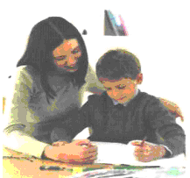
Саме в спілкуванні з іншими людьми дитина починає усвідомлювати і оцінювати себе, вчиться регулювати свою поведінку відповідно до встановлених в групі правил. У більшості дітей розвивається почуття власної гідності і самоповаги за умови, що їхні батьки та однолітки ставляться до них доброзичливо. Придивіться, як діти копіюють дорослих у своїх іграх, як точно вони відтворюють ваші рухи, інтонації, манеру поведінки (і не дивуйтеся, якщо ваша дитина вимовить яке-небудь нецензурне слово, адже ми часто не помічаємо, що і коли вимовляємо!). Потреба в спілкуванні буде все більше домінувати з року в рік і досягне свого піку в підлітковому віці.
Спілкуйтеся зі своїми дітьми. Не підмінюйте повноцінне спілкування коштовними подарунками, одягом, новими комп’ютерними іграшками... Чим ближче ви будете до своєї дитини, тим успішнішою вона буде в житті!
Самооцінка
Одним з показників формування особистості шестирічної дитини є її самооцінка. Дійсно, з появою нових видів діяльності, нових зв’язків з оточуючими (дорослими, товаришами по класу) у дитини виникають і деякі нові критерії оцінки як своїх ровесників, так і самої себе. Спираючись на судження вчителя, батьків, однокласників, дитина оцінює себе, і ця оцінка найбільш пов’язана зі школою і процесом навчання. Це не означає, що оцінки дитини правильні – часто буває навпаки. Оцінювання себе швидше за все говорить про бажання учня, ніж про дійсний стан справ.
Часто самооцінка першокласників дуже завищена. Дитина вважає себе найкращою, вона ще не помічає достоїнства інших дітей, їй важко порівнювати і зіставляти свої досягнення з досягненнями інших дітей. Це буде дещо пізніше.
Основний критерій оцінки ровесників у молодших школярів – їхня успішність, їхні учнівські здібності. Тому, часто запитуючи першокласників: „З ким ти дружиш?”, можна почути: „Я дружу з Ірою, тому що вона добре вчиться і красиво пише”.
Самооцінка в молодшому шкільному віці формується, головним чином, під впливом оцінки вчителя (з огляду на його значимість для дитини). Особливе значення діти надають не своїм інтелектуальним можливостям, навчальним досягненням, а тому, як їх оцінюють інші. Молодшим школярам дуже важливо, щоб позитивна оцінка їхньої особистості була загальновизнаною, що створює і певні складності.
Батькам дуже важливо зайняти правильну позицію щодо успіхів і невдач дитини. Якщо дитина невпевнена у своїх силах і можливостях, якщо вона тяжко переживає свої невдачі у навчанні, важливо підбадьорити її, запевнити, що якщо вона докладає певних зусиль і буде старанною, то подолає труднощі і невдачі. І, як тільки з’являться принаймні невеликі зміни у поведінці дитини, їх необхідно відзначити. Для дитини похвала з боку батьків, учителя дуже важлива.
Якщо дитина самовпевнена, занадто вихваляється своїми досягненнями і ті недоліки, що є в неї і які необхідно виправити. Таким чином, з розвитком особистості дитини ви можете помічати, як точнішим стає її знання про себе, розвивається уміння адекватно ставитися до своїх можливостей і здібностей. Тому усім – і батькам, і вчителю, і шкільному психологу – важливо слідкувати за процесом формування самооцінки і вчасно реагувати на її зміни на різних етапах формування самооцінки і вчасно реагувати на її зміни на різних етапах формування особистості дитини.
Пам’ятайте! У формуванні самооцінки роль сім’ї – величезна. Уявлення дитини про себе починають складатися задовго до школи. Умови виховання дитини в сім’ї і дитячому садку, а потім у школі суттєво впливають на формування в неї самооцінки, від якої багато в чому залежатиме поведінка дитини в різних життєвих ситуаціях.
Підіб’ємо підсумок:
Для нормального особистісного розвитку
шестирічних дітей характерні:

активний особистісний розвиток;

прояв індивідуальності дитини;

формування нових інтересів, переваг;

соціалізація першокласників;

поява нових потреб;

формування самооцінки.

Розділ 2. Вітаємо! Ви батьки першокласника!
2.1. Організація навчального року першокласників

? Коли починається і закінчується навчальний рік у шестиліток?
? Яка структура навчального року?
? Скільки днів у робочому тижні першокласника?

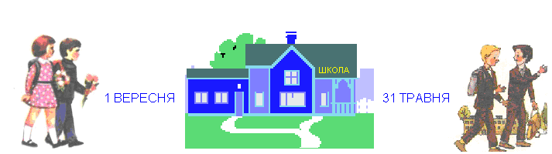

Давайте разом розрахуємо кількість робочих днів у навчальному тижні першокласників. При допустимому тижневому навантаженні 20 годин для першокласників організується п’ятиденний тиждень.
П’ятиденний робочий тиждень 20 годин – допустиме тижневе навантаження.
Правило 1. Чергувати протягом дня і тижня предмети природничого-математичного, гуманітарного циклів з уроками музики, малювання, трудового навчання, художньої праці, основ здоров’я та фізичної культури.
Правило 2. Пам’ятати:
Вівторок і середа – дні високої працездатності
Понеділок і п’ятниця – дні середньої працездатності
Четвер – день низької працездатності
→ розвантажувальний день – четвер
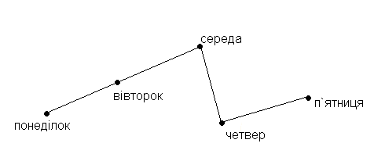
Правило 3. Протягом навчального дня слід правильно розташувати у розкладі предмети, враховуючи час найбільшої працездатності.
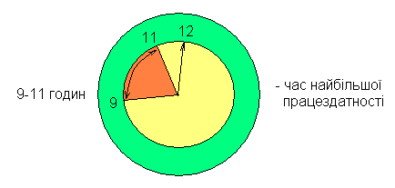
2.2. Тренінг для батьків
Перелік предметів: математика, російська, українська і англійська мови, праця, фізкультура, „Я і Україна”, музика, малювання, ОБЖ, читання.
- Батьки повинні знати, що тривалість навчального року 35 тижнів.
- Протягом навчального року канікули (орієнтовно) проводяться:
осінні – з 3 до 9 листопада;
зимові – з 29 грудня до 11 січня;
весняні – з 15 до 21 березня та додаткові 2 дні у травні (строки встановлює навчальний заклад).
- Для учнів початкових класів організуються (з 27 до 31 травня) навчальні екскурсії на природу, виробництво, заняття на пришкільних ділянках, суспільно корисна праця (не більше 3 годин на день).

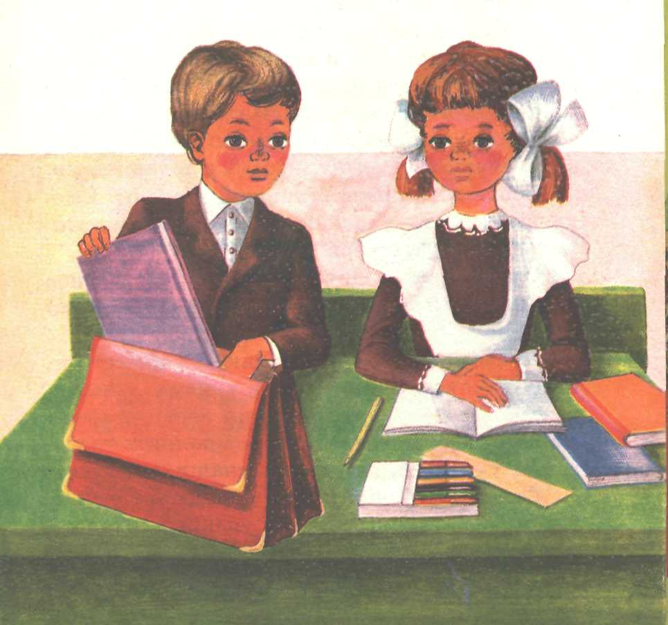

Розділ 3. Організація життя першокласника

3.1. Готовність дитини до навчання в школі

Сьогодні проблема готовності дитини до навчання в школі посідає одне з важливих місць у зв’язку з переходом на 12-річну систему навчання. Дуже важливо, щоб дитина на початок навчання в школі мала всі необхідні компоненти шкільної зрілості.
Що ж таке «шкільна зрілість»? Однозначного визначення цього складного поняття на сьогодні не існує. Одні вчені трактують поняття шкільної зрілості як оволодіння уміннями, знаннями, здібностями, мотивацією та іншими необхідними для оптимального рівня засвоєннями шкільної програми характеристиками. Інші вважають, що готовність до Навчання в школі складається з певного рівня розвитку розумової діяльності, пізнавальних інтересів, соціальної позиції школяра.
Простіше кажучи, готовність дитини до шкільного Навчання – це такий рівень її психічного, соціального розвитку, який дозволяє їй успішно опановувати шкільну програму і виконувати вимоги шкільного життя.
Батькам слід звернути увагу на такі складові шкільної зрілості, як особиста готовність, інтелектуальна готовність і соціально-психологічна готовність до шкільного навчання.
Особистісна готовність. Включає в себе такі якості дитини, які виявляються в позитивному ставленні до школи, готовності до початку навчання, усвідомлення себе як майбутнього школяра, учня. Дитина, яка особистісно готова, має розуміти, що в школу вона йде не тільки грати із друзями, а одержувати нові знання, вчитися.
Інтелектуальна готовність. Припускає наявність у дитини певного кругозору, знань. У дитини мають бути сформовані основні психічні функції: мислення, логічна пам’ять, довільна увага та ін., які необхідні для успішного оволодіння шкільною програмою.
Соціально-психологічна готовність. Ця складова готовності до школи включає якості, завдяки яким дитина може успішно спілкуватися з однокласниками, вчителями, відповідно поводитися в школі, виконувати шкільні вимоги.
Як же визначити, чи готова дитина йти до школи?
У цьому вам може допомогти психолог, який за допомогою великого арсеналу методик визначить готовність дитини до школи.
З огляду на той факт, що дитина нерідко вперше зустрічається з психологом лише під час вступу до школи, можна запропонувати спеціальну самоперевірку для батьків, які за допомогою простих спостережень і відповідей на запитання, розроблених американським психологом Джеральдіною Чейпі та адаптованих Є.І.Роговим, зможуть зробити це самі. (Див. додаток).

3.2. Створення оптимальних умов для успішного навчання першокласника

Як ми відзначали вище, нова соціальна ситуація, в яку потрапляє дитина шести років, вимагає від неї великих фізичних і психічних сил. У зв’язку з цим батьки повинні забезпечити безліч умов для сприятливого звикання дитини до навчальної діяльності, одними з яких є гігієнічні умови. До гігієнічних умов, необхідних для успішного освоєння дитиною навчальних вимог, можна віднести:
- режим дня першокласника;
- режим харчування;
- режим рухової активності, загартування;
- особисту гігієну.
Режим дня. Однією з важливих умов успішної адаптації першокласника до навчання в школі, збереження здоров’я є дотримання ним режиму дня. Дитина повинна знати, скільки часу їй відводиться для відпочинку, підготовки до школи, прогулянок на свіжому повітрі, ігор. Дуже важлива регулярність приймання їжі вдома і у школі, а також час відходу до сну.
Погодьтеся, сьогодні діти велику кількість часу проводять біля телевізора або комп’ютера. Багато батьків на таку ситуацію закривають очі. Однак у молодшому шкільному віці таке потурання з боку батьків злочинне! Ви повинні відразу ж обговорити з дитиною час перегляду телепередач, ігор за комп’ютером. Поясніть дитині, що їй можна, а що не можна. Для цього використовуйте вагомі аргументи, а не крики, не залякування, не покарання, тим більше тілесні. Дитина повинна зрозуміти: усьому свій час, свій розпорядок. Тоді їй легше буде зрозуміти, прийняти і виконувати ваші вимоги.
Познайомтеся з приблизним розпорядком дня першокласника. Природно, ви повинні пам’ятати, що в усьому має бути міра. Не слід дотримуватися режиму дня до хвилини. Але основних його пунктів дитина повинна прагнути дотримуватись неухильно.

Режим дня першокласника
(радимо повісити яскраво оформлений розпорядок дня в кімнаті вашого першокласника).
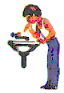
7.00- підйом
7.00-7.30 – зарядка, умивання, одягання
7.30-8.00 – сніданок, гігієна ротової порожнини
8.00–8.20 – дорога до школи
8.30-13.00 – навчання в школі (10.00- 10.30 – другий сніданок)
13.00–13.30 – дорога зі школи додому
13.30–14.00 – обід, гігієна ротової порожнини
14.00–15.30 – відпочинок, сон (можна замість прогулянкою на свіжому повітрі).
15.30–16.00 – підготовка до школи
16.00–16.30 – полуденок
16.30–18.30 – прогулянка на свіжому повітрі
18.30–19.00 – вільний час
19.00–19.30 – вечеря
19.30–20.00 – вільний час, читання книг
20.00–20.30 – підготовка до сну, водні процедури 21–сон

Режим харчування.
Спробуйте дати відповіді (так чи ні) на декілька запитань,
які стосуються режиму харчування вашої дитини.
- Ваша дитина харчується 4-5 разів на день?
- Ваша дитина харчується в один і той самий час?
- Ваша дитина щодня вживає в їжу м’ясо?
- Ваша дитина щодня вживає в їжу рибу?
- Ваша дитина щодня вживає в їжу свіжі овочі і фрукти:?
- Ваша дитина вживає в їжу мало солодощів?
- Ваша дитина щодня вживає в їжу молочні продукти, каші?
- Ваша дитина харчується різноманітно?
За кожну позитивну відповідь нараховується 1 бал.
Таким чином, якщо ви набрали 8 балів – ваша дитина харчується правильно, раціонально, вона дотримується режиму харчування. Якщо ви набрали від 5 до 7 балів – харчування вашої дитини потребує корекції. Якщо ви набрали менше 5 балів, вам терміново необхідно змінити режим харчування вашої дитини, тому що подібний режим може змінити режим харчування дитини, тому що подібний режим може спричинити серйозні зміни в стані здоров’я, особливо з початком навчання в школі
.Ознайомтеся з основними універсальними правилами раціонального харчування дитини, яких необхідно дотримуватися:
Раціональне харчування – харчування, яке забезпечує повноцінні розвиток і ріст, сприяє збереженню і зміцненню здоров’я.
- Харчування має бути різноманітним, щоб забезпечити надходження в організм усіх необхідних речовин: білків, жирів, вуглеводів, вітамінів, мікро-і мікроелементів.
- Продукти мають бути якісно приготовленими, не містити шкідливих речовин, бути максимально натуральними, краще утриматися від частого використання в їжу напівфабрикатів.
- Необхідно намагатися вживати в їжу більше овочів і фруктів, пити свіжі соки, молоко.
- У раціоні молодшого школяра обов’язково мають бути такі продукти, як м’ясо, риба, каші.
- Намагайтеся менше вживати смажену, печену, гостру, жирну, солону їжу.
- Менше використовувати соуси, кетчупи, гострі приправи, штучні харчові ароматичні добавки, барвники.
- Не перестаратися з солодощами.
І ще декілька слів про харчування вашого першокласника. Режим харчування шестирічної дитини має включати:
  - 4—5 разове харчування;
  - приймання їжі через кожні 3,5 – 4 години;
  - добова потреба першокласника в їжі складає 2400-2500 ккал.
  - об’єм харчування має розподілятися у такий спосіб: перший сніданок 15-20% від усього денного раціону, другий сніданок (у школі) – 10%, обід – 35-40%, полуденок – 10 -15%, вечеря – 20-25%;
  - час приймання їжі може бути таким: сніданок 7.30 – 8.00; другий сніданок 10.00 – 10.30; обід 13.30 – 14.00; полуденок 16.00 – 16.304 вечеря 18.30 – 19.00.
Якщо вас цікавлять проблеми харчування вашої дитини, найкращу консультацію щодо режиму харчування ви можете одержати у лікаря-педіатра чи лікаря-дієтолога.
Режим рухової активності, загартування. Те, що дитині молодшого шкільного віку необхідна достатня фізична активність, відомо кожному дорослому. В першому класі у дитини активно формується груба моторика, різні комплекси складних рухів. Крім того, достатня фізична активність впливає і на здоров’я дитини, її успішне опанування шкільною програми.
Для забезпечення потреби першокласника в достатньому фізичному навантаженні необхідно привчати дитину до щоденних ранкових фізичних розминок. У школі під час уроків також необхідно проводити фізкультурні паузи, що сприяють зняттю напруги, втоми, дозволяють організму відновити свої фізичні і розумові здібності. Не менш важливе відвідування дитиною різних спортивних секцій (плавання, спортивна або художня гімнастика, різні види єдиноборств, танці і багато іншого). Головне, аби батьки розуміли, що відвідування спортивних секцій має на меті загальний фізичний розвиток дитини, а не досягнення нею „олімпійських” результатів! Фізична активність дитини реалізується і під час її прогулянок на свіжому повітрі. Заохочуйте дітей грати на дворі, стадіоні в рухливі ігри, стимулюйте їхню потребу в рухах. А якщо ви, шановні батьки, разом зі своєю дитиною згадаєте дитинство і будете партнерами в іграх, це принесе не тільки радість усій вашій сім’ї, але й буде доброю основою для збереження і зміцнення вашого власного здоров’я. Головне – не лінуватися, не „ховатися” за домашніми справами і турботами. Виділяти час для сімейної гри можна завжди!
Для здоров’я дитини та її ефективної адаптації до шкільного життя дуже важливі регулярні загартування. Загартування – практично єдиний спосіб підвищення рівня здоров’я за рахунок зміцнення захисних сил організму.
Наведемо вам практичні рекомендації лікарів-гігієністів, як правильно загартовуватися.
Запам’ятайте 5 „золотих” правил загартовування для вашої дитини, а також і для вас, шановні батьки.
Правило 1.
Систематичність і регулярність занять – для загартування необхідно зовсім небагато часу, 5-10 хв., однак ці процедури важливо виконувати щодня і не дозволяти перериватися, особливо через лінь дитини чи батьків.
Правило 2.
Поступовість збільшення навантажень. Намагайтеся збільшувати тривалість та інтенсивність процедур поступово.
Правило 3.
Комплексність загартовування – важливо використовувати різні форми загартування і природні фактори: воду, сонце, повітря.
Правило 4.
Стан здоров’я – перед тим, як починати загартовуватися, важливо порадитися з лікарем, який підкаже найбільш прийнятну для дитини систему загартування, з урахуванням стану його здоров’я.
Правило 5.
Настрій і позитивне на лаштування – для досягнення позитивного ефекту від загартування дуже важливий настрій і бажання ваше і дитини, тому що тільки при позитивному настрої можна очікувати змін у стані здоров’я, його зміцнення.
Ось радить починати загартування лікар-гігієніст Подригало Л.В.
- Починати загартування краще наприкінці літа – на початку осені, коли організм отримав так зване „стихійне загартування” під час оздоровлення. Починайте з повітряного фактору (як менш інтенсивного.
- Повітряні ванни мають супроводжуватись відповідним до погоди одягом. Потім приєднуйте водний фактор: спочатку обтирання, пізніше обливання стоп і тільки потім переходьте до загальних обливань. Якщо загартування проходить добре, потім можливо використовувати так звані „контрастні процедури”, коли, наприклад, обливання холодною водою чергується з теплою, але це вже для загартованих людей.
- Підвищення інтенсивності загартовуючи процедур досягається за рахунок температурного і часового чинників. Так, загартування слід починати з температури води, що різко не відчувається (індиферентна) для тіла людини (30-33С), поступово її знижуючи, доводячи до 12-17С.
- Час процедур на початку за гартувальних процедур має бути мінімальним (декілька секунд), в подальшому, при гарній переносності, тривалість може бути збільшена до 3-5 і навіть 10-20 хвилин.
- Під час загартування необхідно контролювати свій стан. Будь-які ознаки переохолодження (наприклад, тремтіння, поява „гусячої шкіри”, посиніння губ, інші неприємні відчуття) говорять про „передозування” за гартувальною процедурою. У цьому випадку процедуру одразу переривають. Вам необхідно одразу розтерти шкіру дитини рушником до почервоніння і зігріти дитину. Під час загартування не можна поспішати. Пам’ятайте, що навіть мінімальне, достатнє навантаження зміцнює здоров’я дитини, а надмірне – може йому зашкодити.
- Якщо процедуру прийшлося перервати, загартування слід починати з самого початку. Це пов’язане з тим, що у дітей за гартувальний ефект має здібності вгасати. Тому не виявляйте чудеса героїзму і не намагайтеся після тривалої перерви одразу примусити дитину стрибнути в ополонку з крижаною водою. Запалення легенів або ще щось гірше їй гарантоване!
Особиста гігієна. Кожна з вас, шановні батьки, хоче, щоб дитина була завжди акуратною, чистою, охайною Природно, багато, хто з вас розуміє, що акуратність – це якість скоріше набута у процесі виховання. Формування у дитини навичок особистої гігієни – завдання досить складне, тому що вимагає від батьків і самої дитини певної наполегливості і бажання. Батькам необхідно вже з раннього дитинства, терпляче і регулярно, привчати дитину виконувати елементарні гігієнічні процедури, фомувати в неї звичку бути чистою і охайною.

Запам’ятайте! Тільки сформована стійка звичка до щоденних гігієнічних процедур збережеться у дитини на все життя!

На жаль, звичка формується дуже довго. Особливо довго формуються корисні звички, такі як гігієна ротової порожнини, чистота рук і їх регулярне миття, акуратний догляд за волоссям, нігтями, ногами та ін. А звичка гризти нігті, наприклад, часто залишається й у дорослої людини.
Багато в чому формуванню і зміцненню навичок особистої гігієни сприяє й особистий приклад батьків. Повірте, якщо ви намагаєтеся привчати дитину регулярно чистити зуби, а самі це робите рідко, можете і не сподіватися на те, що ваша дитина придбає цю звичку і буде дотримуватись правил гігієни ротової порожнини!
Нижче ми наводимо схему основних гігієнічних процедур, які повинен виконувати першокласник.

Частина тіла | Регулярність виконання процедур
Зуби, ротова порожнина | Бажано чистити власною щіткою (для віку 6 років) двічі на день (вранці після сніданку і ввечері перед сном); після кожного приймання їжі – полоскати рот.
Обличчя, шия, вуха, ніс | Щоденні умивання (ввечері з милом у залежності від типу шкіри); вуха і ніс чистити регулярно; мати при собі носовичок або спеціальні паперові одноразові серветки.
Волосся | У залежності від жирності волосся: жирне волосся мити кожні 4-5 днів, сухе – 1 раз на тиждень; користуватися тільки своїм гребінцем, не забувати його чистити і мити; волосся регулярно розчісувати.
Руки | Руки слід мити перед кожним прийманням їжі і після відвідування туалету; слідкувати за шкірою рук у зимовий період з метою попередження появи тріщин, запалень і огрубіння шкіри.
Ноги | Мити щодня ввечері з милом; витирати ноги рушником для ніг.
Нігті | Регулярно підстригати, слідкувати за їх чистотою і станом.
Статеві органи | Мити щодня теплою водою з милом4 для статевих органів у дитини повинен бути свій окремий рушник.
Тіло | Приймати душ або ванну щодня ввечері; можна запропонувати дитині (у залежності від погоди і стану здоров’я) водні процедури вранці (теплий душ).

До правил особистої гігієни належать не тільки навички дотримання чистоти тіла. Дуже важливий аспект формування у дитини охайності – її особистий одяг. Вам необхідно навчити дитину щодня змінювати нижню білизну, шкарпетки, колготки. Слідкувати за чистотою шкільного одягу, взуття. Допоможіть своїй дитині навчитися прати свою білизну, шкарпетки.
Якщо ці навички ввійдуть у звичку, дитина завжди буде цінувати чистоту, акуратність, з цими якостями вона зможе впевнено почуватися в житті.
І, нарешті, найголовніше – навички особистої гігієни є однією з найважливіших умов збереження здоров’я дитини!

Розділ 4. Заняття для батьків перших класів, пам’ятка для бабусь і дідусів

4.1. Ділова гра з елементами тренінгу для батьків першокласників на вересень місяць

Мета: ознайомлення батьків з особливостями адаптаційного періоду; з особливостями психічного розвитку дитини 6-річного віку; надати інформацію по основним засадам гуманістичного виховання дітей; ознайомити з сімома основними правилами батьківської поведінки в організації навчання; надати рекомендації для правильного режиму дня; рекомендації щодо використання техніки „я - висловлювання”; розвінчування батьківських міфів стосовно їх дітей;
Завдання: надати батькам інформацію про адаптаційний період у школі, ознайомити з особливостями психічного розвитку дітей 6 років, надати необхідні рекомендації щодо методів виховання дітей, навчити батьків використовувати їх на практиці.
Обладнання: пам’ятки батькам, папір з написаними на ньому „ролями”, а також почуттями, що потрібно показати.

План
- Адаптаційний період. Зміст. Значення.
- Гра „Знайомство”
- Гра „Приміряння ролей”
- Техніка „Я-висловлювання”
- Гра „Перефразуй висловлювання”
- Правила покарання.
- Гра „Режим дня”
- Сім основних правил батьківської поведінки в організації навчання.
- Гра „Покажи почуття”
10. Гра „Батьківський міф”

1. Адаптаційний період. Зміст. Значення.
Уявіть собі, що ви живете у невеликому містечку, де ви всіх знаєте, і пов’язані давнішніми звичками, зв’язками. І раптом вас перевозять у зовсім інше місто , де ви нікого не знаєте. У подібну ситуацію потрапляють ваші діти коли йдуть до школи . Зі знайомого світу родини, дитячого садка , вони потрапляють у світ школи , де від них вимагають позиції учня , а замість гри пропонують систематичну розумову працю. Зрозуміло, що дітям важко адаптуватися не дивлячись на добре ставлення вчителя та його розуміння.
В чому ж зміст адаптаційного періоду?
Зміст його полягає у тому, щоб зробити природнім процес адаптації і більш інтенсивним.
Задачі адаптаційного періоду:
– допомогти дітям познайомитися одне з одним, з навчальною ситуацією;
– утворення власних правил взаємодії на основі реального досвіду співпраці на основі того, що заважає і допомагає в спільній праці
За звичай необхідність адаптації виникає коли кардинально змінюється вид діяльності , а також змінюється оточення людини (1, 5, 10 класи). Змінюється оточення дитини: нові вчителі , нові предмети, нові однокласники).
Ситуація новизни є для будь –якої людини тривожною. Дитина переживає дискомфорт, перш за все через невизначеність уявлень про вимоги вчителів про особливості умов навчання, про цінності і норми поведінки в колективі класу. Цей стан можна назвати станом внутрішньої напруги, настороги, які ускладнюють сприймання як інтелектуальних, так і особистісних рішень.
Так тривале психічне напруження може призвести до виникнення дезадаптації, коли дитина стає недисциплінованою, неуважною, безвідповідальною, відстає у навчанні, швидко втомлюється і просто не хоче йти до школи. І звісно не можна говорити про адекватне сприйняття дійсності крізь призму власної тривоги.
Адаптаційний період у 1 класах:
Включає в себе 5 етапів:
- Триває 5 днів. Включає в себе знайомство дитини з вчителем, однокласниками, встановлення контактів;
- вироблення режиму роботи в школі, отримання першого досвіду взаємодії ;
- увага акцентується на вузько направленій, диференційованій оцінці діяльності дітей;
- Даний етап присвячений контролю засвоєння введених раніше правил роботи. Діти мають самі здійснювати цей контроль.
- Діти обмінюються першими враженнями про роботу
Особливі задачі для першокласників
- вжитися в роль учнів;
- ввести поняття: оцінка, самооцінка та її різні критерії;
- навчитися задавати питання;
Надзвичайно важливим у адаптаційному періоді є місце родини, батьків. Батькам необхідно надавати дитині психологічну підтримку і при перших проявах дезадаптації звертатись за допомогою до психолога.

2. Гра „Знайомство”
Кожен з учасників проговорює:
- мене звати...
- від вчителя я очікую...
- я сподіваюся, що моя дитина у школі...
- сьогодні я б хотів (ла) отримати відповідь на питання...

3. Гра „Приміряння ролей”
Кожному з учасників пропонується „приміряти роль”
- новий співробітник
- начальник, що лає підлеглого
- підлеглий, що боїться начальника

4. Техніка „Я - висловлювання”
„Я –висловлювання” – це:
- спосіб вербального вираження почуттів, що виникають у напружених ситуаціях;
- конструктивна альтернатива Ти – висловлюванню, що традиційно використовується у конфліктах, як спосіб вираження негативної оцінки на адресу іншого, при цьому відповідальність за ситуацію перекладається на іншого;
- спосіб окреслення проблеми для себе і усвідомлення своєї відповідальності за її вирішення.
Щоб засвоїти техніку „Я-висловлювання” важливо навчитися усвідомлювати свій стан у певний момент вашого життя. Це не просто. Дуже часто ми витрачаємо сили і час не на усвідомлення себе в конкретній ситуації, а на аналіз наших вчинків і думок про майбутнє.
Визначають три різних типи усвідомлення:
Усвідомлення думок - міркування, аналіз, інтерпретації, думки, судження і все те, чим зайнятий наш мозок.
Чуттєве усвідомлення –фіксація будь –якої інформації, що надходить до нас зовні через органи чуття – нюх, дотик, зір, слух, смак.
Тілесне усвідомлення –уважність до всіх внутрішніх відчуттів від наших м’язів, внутрішніх органів, т. щ.
Схема „Я – висловлювання”:
- Опис ситуації, що спричинила напруження:
- коли я бачу, що…
- коли це відбувається…
- коли мені трапляється…
2. Точна назва відчуття, що виникає у даній ситуації
- я відчуваю…... (роздратування, безпорадність, гіркоту, біль, здивування, т. щ.)
- я не знаю, як реагувати…
- у мене виникає проблема…
3. Називання проблеми
- тому, що…
- через те, що…
4. Формулювання очікуваного результату
- я хотіла б (хотів би)
- я була б задоволена (й)
- мені було б спокійніше, якби…

5. Гра „Перефразуй висловлювання”
Учасникам пропонується перефразувати висловлювання, що вони самі запропонують. Якщо учасники соромляться працювати, психолог сам пропонує ситуації.
- від тебе ніколи не дочекаєшся порядку.
- Ти – бруднуля, залишаєш посуд у раковині
- Тобі начхати на мене, ти ніколи не скажеш, що затримуєшся

6. Правила покарання:
- Покарання має відповідати провині. Не можна на всі підряд провини застосовувати одне покарання
- Покарання не має шкодити здоров’ю - ані психічному, ані фізичному. Воно має бути корисним.
- Якщо є сумніви щодо покарання – не карайте. Навіть, якщо ви зрозуміли, що занадто довірливі, поступливі, м’які та нерішучі. Ніякої профілактики, ніяких покарань „про всяк випадок”!
- За один раз – одне покарання. Навіть якщо поганих вчинків було скоєно декілька, одне за все , а не по одному за кожен вчинок.
- Краще не карати, а ніж карати і з запізненням.
- Покарали – пробачили. Інцидент вичерпано. Сторінку перегорнуто. Про старі провини ані слова . Не заважайте дитині почати життя з початку.
- Без приниження. Щоб не сталося, якою б не була провина, покарання не повинно сприйматися дитино, як ваша перемога над її слабкістю, як приниження. Якщо дитина вважає, що ви несправедливі, то покарання не допоможе, а зашкодить.
- Дитина не повинна боятися покарання, вона не має боятися вашого гніву, вона має боятися засмутити вас.

7. Гра „Режим дня”
Батькам пропонується розробити оптимальний режим дня для першокласника.
Потім озвучують. Ведучий вносить корективи. Відбувається обговорення.

Поради для правильного режиму дня
  - 12 годин сну з урахування обіднього (1,5 години) для відновлення сил.
  - Після школи не садіть одразу дитину за уроки. Потрібно 2-3 години на відпочинок.
  - Не змушуйте дитину готувати всі уроки одразу після 20 хв. Потрібно 10 -15 хв. Перерви.
  - Під час готування уроків не сидіть над дитино, дайте їй можливість працювати самостійно. Якщо дитині необхідна ваша допомога, наберіться терпіння. Необхідний спокійний тон, підтримка („заспокойся”, „я тобі допоможу”), похвала, навіть якщо щось не виходить. Не акцентуйте увагу на оцінках („не дарма в тебе з письма одні 2та 3”)

8. Сім основних правил батьківської поведінки в організації навчання.
  - Сприяйте дитячій самостійності. Чим більш самостійною буде дитина, тим краще вона зможе працювати у шкільній сфері.. Хваліть дитину за самостійні дії.
  - Якщо ваша дитина потребує допомоги, спонукайте її до самостійних пошуків вирішення проблем. Допоможіть їй лише завдяки підказкам. Не піддавайтеся їй і не вирішуйте за дитину, те що вона в змозі виконати і сама.
  - Дайте можливість своїй дитині попрацювати над матеріалом вдома.
  - Визнайте досягнення дитини. Хвалять, а не докоряйте. Не обмежуй те похвалу критикою:” 9 звичайно чудово, але без тих двох помилок могло бути і 12”
  - Не ставте перед своєю дитиною завищених вимог, щоб вони не були вищі ніж у вчителя.
  - Будьте, як вихователь зразком для дитини. Вимагайте від дитини не більше ніж від себе. Не примушуйте її читати, якщо не читаєте самі.
  - Говоріть позитивно про школу, вчителів. Якщо ви маєте претензії до вчителя не варто це обговорювати в присутності дитини.

9. Гра „Покажи почуття”
Батькам роздаються папірці з написаним на них почуттями. Завдання: показати за допомогою міміки та жестів почуття, так, щоб інші його відгадали.
- здивування
- любов
- гнів
- іронія
- страждання
- обурення, що стримується
- ненависть
- сум
- занепокоєння
- сором
- страх
- захоплення
- радість
- очікування

10. Батьківські міфи
МІФ 1 Будь –яка дитина може бути лідером
Не кожна дитина може бути лідером і не кожному можна бути лідером! Якщо ця роль нав’язана, якщо якщо вона не відповідає психофізіологічній організації дитини, вона може завдати їй шкоди. Є діти , які панічно бояться поразки або ситуацій пов’язаних з ризиком (підняти руку на уроці, участь у змаганнях). Колись їм дорослі пояснили , що вони завжди і скрізь мають бути першими. Психічний стан цих дітей дуже нестійкий. Вони знаходяться у стані постійної напруги, високої тривожності, глибоко переживають найменші негаразди.

МІФ 2 Будь – яка дитина може зрозуміти мову переконання, логіки, раціонального пояснення.
„Поясніть йому , що він має добре вчитися , не прогулювати”
Якби це було можливо, то наші діти давно були б ідеальними, адже вони чують дуже багато настанов.
Але поведінка більшості дітей ірраціональна.
Вона підкоряється не логіці, динаміці емоційних процесів. А „емоції ближчі до тіла”. Вони більше впливають на поведінку.

МІФ 3 Якщо в моєї дитини є від мене секрети, значить вона мені не довіряє.
Дитина, яка розвивається завжди прагне ствердити своє право на недоторканість приватного життя. Це такий важливий процес, як, наприклад, ріст зубів або волосся. Саме ці межі допомагають їй почуватися повноцінним власником свого внутрішнього світу. Дорослий, який відчуває особисту територію дитини, незабаром відчує її подяку і повагу.

МІФ 4 Заборона на вияв почуттів.
У нашій моделі культури вважається непристойним, якщо чоловік плаче, виявляє розпач. Але можливо саме це призводить до меншої тривалості життя серед чоловіків. Усі ці заборони придумали явно не психологи. Маленькі діти інтуїтивно намагаються уникати невротичного само пригнічення. Не можна забороняти хлопцям плакати, мовляв ти хлопчик, а вони не плачуть, відмовки , що плачуть лише маленькі дітки, а ти вже дорослий теж потрібно забути. Якщо ваша дитина чи то хлопчик чи дівчинка чимось засмучена і плаче потрібно втішити, а не забороняти. Батькам потрібно пам’ятати - хлопцям не менше ніж дівчатам необхідний тактильний контакт (обійми, дотики поцілунки, т.д.).

МІФ 5 Якщо дитиною не опікуватися і не контролювати, то вона взагалі нічого не робитиме.
Звичайно контроль необхідний. Проте у дитини необхідно розвивати вольовий компонент. Наприклад, на початку навчання необхідно дитину привчити до виконання домашніх робіт, тому контролювати виконання необхідно, а у більш старших класах дитині потрібно показати,, що ви їй довіряєте. Контрольована дитина не має навичок самоорганізації і самодисципліни. Постійно контролювати дитину у вас не буде можливості. І як тільки на хвилинку ви відвернетеся, як щось не буде виконане.

МІФ 6 Коли ми лаємо дітей, то вони все одно знають, що ми їх любимо.
Не знають! Дитяча підсвідомість сприймає все буквально. Підсвідомість не може оцінити контекст або побачити другий план сказаного. У результаті формується негативні життєві установки і сценарії. Якщо дитина чує, що вона ледащо або егоїст, то для підсвідомості це – команда, яку треба виконати. Вихід з даної ситуації такий: необхідно критикувати не дитину, а її вчинки. Не „ ти поганий”, а ”ти вчинив погано”. Не забувати використовувати техніку ”Я –висловлювання”

МІФ 7 Не можна хвалити дитину –виросте егоїстом і задавакою
Можливо, вона такою буде, якщо батьки називатимуть її генієм за будь –яку дію. У дитини може виникнути конфлікт з соціумом, адже не всі його вважатимуть генієм. Проте і забувати про похвалу не можна, якщо вона заслужена. Заохочення – найдієвіший виховний механізм. У заохоченні можна проектувати гарні вчинки на особистість дитини.

МІФ 8 Дитина має почуватися королем у родині. Адже вона ще встигне зазнати жорстокості й несправедливості світу.
Діти часто поводяться так ніби хочуть що їх зупинили. Психоемоційна сфера дитини особливо хитка . вони не можуть керувати своїми емоціями, не мають внутрішніх систем контролю за поведінкою. У таких ситуаціях контроль хоча б зовнішній необхідний.
Нічого немає у світі найдорожчого для людини, ніж її сім'я. Любов рідних людей особливо потрібна нам у скруті або хворобі, вона надає сили подолати невдачі й відчай, прихилити до себе долю. Без родини немає людини. Є прислів'я : "Поки діда, поки хліба, поки баби - поки й ради".
Найбільше люблять дідусів і бабусь онуки, а вони, зокрема, ладні віддавати своє життя, аби їхнім любим онучатам було легше в житті.
Вони найбільше хвилюються, коли онучата хворіють, вони завжди пожаліють, бо в їхньому серці стільки жалю і любові до наших малих бешкетників, що вистачило б на весь світ.

4.2. Дитячі заповіді для батьків, бабусь і дідусів

1. Дорогі батьки, пам'ятайте, що ви самі запросили мене до своєї родини. Коли-небудь я залишу батьківську оселю, але до того часу навчіть мене, будь ласка, мистецтва бути людиною.
2. У моїх очах світ виглядає інакше, ніж у ваших. Прошу вас, поясніть мені: що? коли? і чому? - кожен із нас у ньому має робити.
3. Мої ручки ще маленькі - не очікуйте від мене досконалості, коли я застилаю ліжко, малюю, пишу або кидаю м'яча.
4. Мої почуття ще недозрілі - прошу, будьте чуйними до моїх потреб.
5. Щоб розвиватися, мені потрібне ваше заохочення, а не тиск. Лагідно критикуйте і оцінюйте, але не мене - лише мої вчинки.
6. Дайте мені трохи самостійності, дозвольте робити помилки, щоб я на них вчився. Тоді я зможу самостійно приймати рішення у дорослому житті.
7. Прошу, не робіть усього за мене, бо я виросту переконаним у своїй неспроможності виконувати завдання згідно з вашим очікуванням.
8. Я вчусь у вас всього: слів, інтонацій голосу, манер. Ваші слова, почуття і вчинки повертатимуться до вас через мене. Тому навчіть мене, будь ласка, кращому. Пам'ятайте, що ми разом не випадково: ми маємо допомагати один одному.
9. Я хочу відчувати вашу любов, хочу, щоб ви частіше брали мене на руки, пригортали, цілували. Але будьте
уважні, щоб ваша любов не перетворилася на милиці, які заважатимуть мені робити самостійні кроки.
10. Любі мої, я вас дуже люблю! Покажіть мені, що ви також мене любити.

Тест. Чи добре допомагаєте ви у вихованні своїх онуків.

Виберіть один з варіантів, який найбільше вам підходить.
1. Ваші онуки захотіли морозиво або цукерки. Як ви задовольните їх бажання?
а) якщо до їжі, то ні.
б) так, але не часто.
в) завжди.

2. Діти розкидали іграшки. Як ви з ними поведетесь?
а) зроблю зауваження.
б) буду вимагати все зібрати.
в) сам-(а) все приберу.

3. Як ви виховуєте у онуків любов до праці?
а) особистий приклад.
б) вимогливістю.
в) намаганням звільнити їх від праці.

4. Діти просять купити іграшку. Що ви зробите?
а) обіцяю, але не поспішаю купувати.
б) все залежить від того, чи по кишені витрати.
в) одразу ж виконую бажання онука.

5. Чи навчаєте ви онуків відрізняти погане від хорошого.
а) в будь-якому випадку пояснюю, що добре, а що погане.
б) сварю.
в) вважаю, що вони підростуть і самі все зрозуміють.

6. Онуки під час прибирання випадково розбивають улюблену вазу. Як ви відреагуєте?
а) допоможете зібрати скло.
б) посварите їх.
в) заборонити їм більше прибирати.

7. Як ви відноситесь до проявів онуками самостійності?
а) заохочуєте їх змалечку.
б) вам подобається ця якість.
в) вважаєте, що онуки ще малі для самостійності.

8. Онуки повинні прибрати шкільний двір. Що в такому випадку ви їм кажете?
а) радите краще старатися.
б) взагалі не обговорюєте такі питання.
в) кажете, що прибирання - не їх справа.

9. Онуки в чомусь завинили. Як ви на це реагуєте?
а) сварите їх за це.
б) караєте їх позбавленням ласощів або забороняєте робити те, що їм подобається.
в) стаєте на бік онуків.
А тепер підрахуйте бали.
пункт а - 10 балів, б - 5, в - 1.
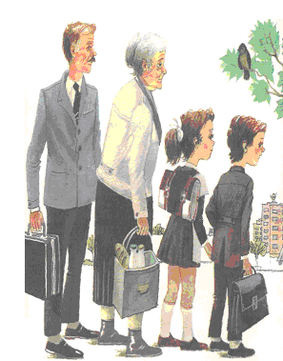
67-100 балів - ви активно допомагаєте виховувати добрих та хороших дітей. Ви суворі і не відступаєте від своїх принципів.
33-66 балів - ви поблажливі до своїх онуків. Звичайно, робите це без злого умислу. .Повага, розуміння та любов між онуками та вами заслуговують на похвалу, але ці відчуття не повинні погіршувати якість виховання.
32 і менше балів - своєю надмірною любов'ю ви надаєте погану послугу онукам. Якщо так буде і далі, то ви зможете опинитись один на один з розбещеними та примхливими дітьми, а самі відчуєте себе слабими та безпорадними.

Пам'ятка батькам, бабусям і дідусям.

1. Любіть дитину. Не забувайте про тілесний контакт із дитиною. Знаходьте радість у спілкуванні з нею. Дайте їй місце в сім'ї.

2. Нехай не буде жодного дня без прочитаної разом книжки.

3. Розмовляйте з дитиною, розвивайте її мовлення. Цікавтесь справами і проблемами дитини.
4. Дозвольте дитині малювати, розфарбовувати, вирізати, наклеювати, ліпити.

5. Відвідуйте з дитиною театри, організовуйте сімейні екскурсії містом.

6. Віддавайте перевагу повноцінному харчуванню дитини, а не вишуканому, дорогому одягу.

7. Обмежте перегляд телепередач до 30 хвилин на день.

8. Зверніть увагу на те, що діти дещо знають про секс. Не дайте цій темі домінувати.

9. Привчайте дітей до самообслуговування і формуйте трудові навички й любов до праці.

10. Не робіть із дитини лише споживача, нехай вона буде рівноправним членом сім'ї зі своїми правами й обов'язками.

Додатки
Додаток1. Діагностика типу темпераменту
Темперамент виявляється в будь-яких реакціях, незалежно від їхнього змісту. При цьому властивості темпераменту можуть виявлятися в рухах, емоційних реакціях, мовленні і розумових діях, причому з різною силою. Це пов’язано з тим, що розрядка ”енергії” в одних людей відбувається в руховій сфері, в інших – в емоційній, у третіх – у розумових реакціях. Отже, для правильної оцінки особливостей темпераменту потрібно, по-перше, оцінювати їх у самих різних видах реакцій дітей; по-друге, знати, в яких саме реакціях особливо яскраво виявляється темперамент.
Властивості темпераменту виявляються насамперед в екстремальних, незвичайних ситуаціях, де не спрацьовують завчені форми поведінки. Як правило, темперамент виявляється в способах, а не в ефективності дій. Тому треба аналізувати шлях дитини, що привів її до результату.
Властивості темперамента можуть бути замасковані навичками, що сформувалися в процесі індивідуального розвитку, звичками, рисами особистості. Тому їх оцінка може залежати від умов ситуації виконання діяльності.
Схема спостереження властивостей темперамента, що виявляються в поведінці дитини
- У ситуації, коли потрібно швидко діяти:
а) легко включається в роботу;
б) діє з пристрастю;
в) діє спокійно, без зайвих слів;
г) діє невпевнено, боязко.
2 Як реагує дитина на зауваження вчителя:
а) говорить, що більше так робити не буде, але через якийсь час знову робить те ж саме;
б) обурюється, що їй зауважують;
в) вислухає і реагує спокійно;
г) мовчить, але ображена.
3 Під час обговорення з товаришами питань, що її дуже хвилюють, говорить:
а) швидко, з жаром, але прислухається до висловлювань інших;
б) швидко, із пристрастю, але інших не слухає;
в) повільно, спокійно, але впевнено;
г) з великим хвилюванням і сумнівом
4 У ситуаціях, коли потрібно здавати роботу, а вона ще не закінчена, чи зроблена, як з’ясовується з помилкою:
а) легко реагує на ситуацію, що створилася;
б) квапиться закінчити роботу, обурюється з приводу помилки;
в) вирішує спокійно, поки вчитель не підійде до неї і візьме роботу, із приводу помилок говорить мало:
г) здає роботу без розмов, Але виражає невпевненість, сумнів у правильності рішення.
5 При рішенні важкої задачі (чи завдання), якщо вона відразу не виходить:
а) кидає, потім знову продовжує вирішувати:
б) вирішує завзято і наполегливо, але час від часу різко виражає своє обурення;
в) спокійно;
г) виявляє розгубленість, непевність.
6 У ситуації, коли учень поспішає додому, вчитель чи актив классу пропонує йому залишитися в школі після уроків для виконання конкретного завдання:
а) швидко погоджується;
б) обурюється;
в) залишається, не говорячи ні слова;
г) виявляє розгубленість.
7 У незнайомій обстановці:
а) виявляє максимум активності, легко і швидко отримує потрібну інформацію для орієнтування, швидко приймає рішення;
б) виявляє активність у певному одному напрямку, через це не одержує необхідних даних, але рішення приймає швидко;
в) спокійно придивляється до того, що відбувається навколо, з рішенням не поспішає;
г) боязко знайомитися з обстановкою, рішення приймає непевно.

Примітка:
Букви перед варіантами поведінки означають:
а – сангвінік, б – холерик, в – флегматик, г – меланхолік

Приклад оформлення результатів спостереження у таблиці

Ситуація | Темперамент | а | б | в | г
1  2  3  4  5  6  7 |  | + | +  +  +  + | + | +
Разом |  | 1 | 4 холерик | 1 | 1

Додаток 2. Бліц-тест. Визначення способу пізнання дітей від п’яти до семи років
Спосіб пізнання визначає, як дитина найкраще сприймає, розуміє, зберігає та використовує інформацію. Американські дослідження показали, що 25% учнів краще сприймають інформацію на слух (їм краще почути щось і обговорити це з будь-ким – аудіальний спосіб пізнання), 30% - за допомогою зору (слайди, зображення, схеми, картинки – візуальний спосіб пізнання), приблизно 15-20% дітей потребують „практичного” досвіду для отримання інформації (кінестетичний спосіб). [Чері Фуллер, 1998].
Так, деякі краще навчаються самостійно, інші – в групі з такими ж дітьми, треті – у жорстко структурованому класі з учителем-вихователем. Деяким дітям треба побачити картинку в цілому, перед тим як розбити її на складові при розгляді, а інші краще засвоюють інформацію логічно, поетапно (синтетики і аналітики).
Висновок: діти краще навчаються в обстановці, яка більш відповідає їхньому власному стилю пізнання, коли нова або складна інформація представлена з використанням найсильніших сторін кожного учня, і коли діти знають, як ефективно використовуються власні сильні сторони у процесі навчання.
Інструкція
Читаючи основні положення тексту, відзначте ті риси, що є найбільш характерними для даної дитини. Потім підсумуйте результати кожного стовпчика і порівняйте одержані результати. Як правило, одним зі стовпчиків повинен зібрати найбільшу кількість оцінок. Його назва і буде тим переважаючим способом пізнання, що найбільш відповідає особливостям поведінки дитини та індивідуальним особливостям її діяльності.

1. Характер мовлення: Коли дитина хоче щось сказати, то...

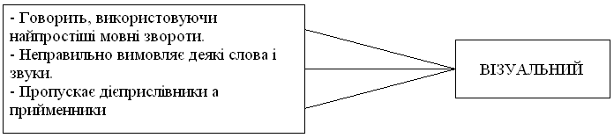

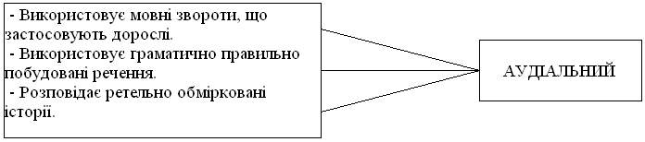

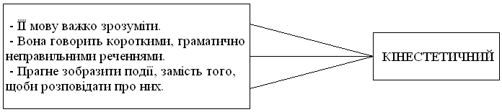

2. Улюблені іграшки і заняття: Коли дитина грає, то...
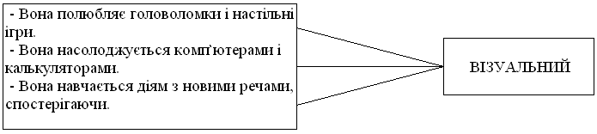

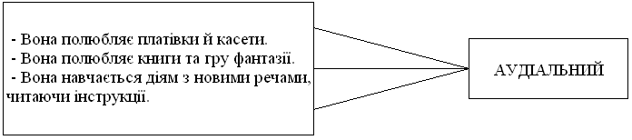

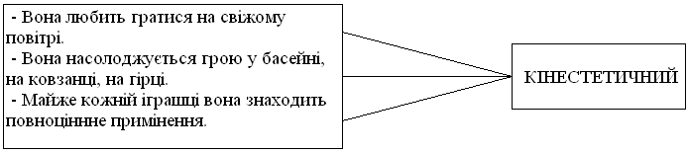

3. Складні рухові навички: Коли дитина застосовує руки, то...
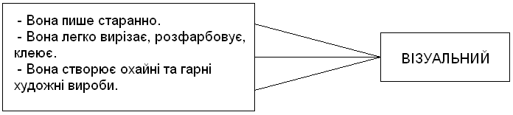

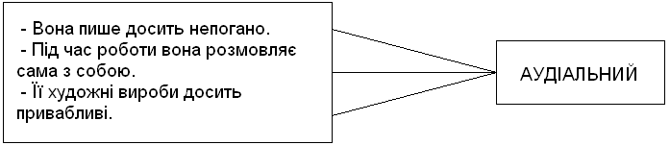

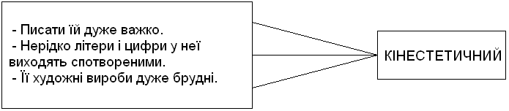

4. Прості рухові навички: Коли дитина починає рухатися, то...
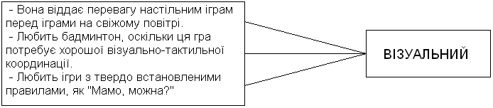

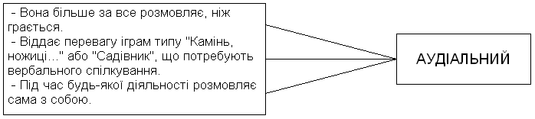

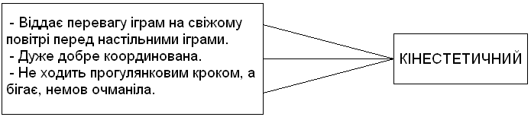

5. Суспільні навички: Коли дитина знаходиться в оточенні інших дітей, то вона...

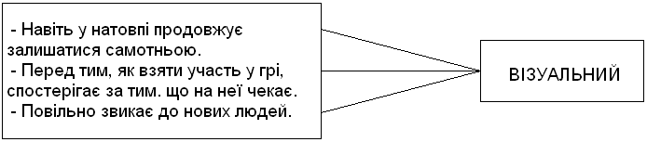

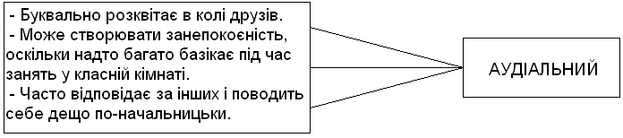

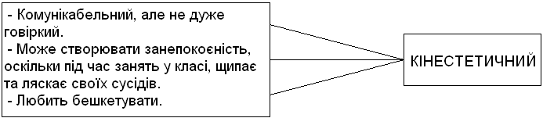

6. Емоції: Коли дитина щось відчуває, то вона...

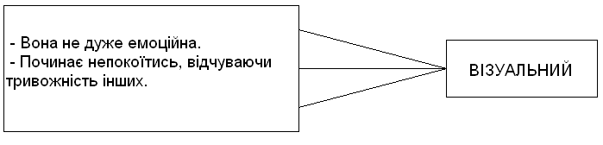

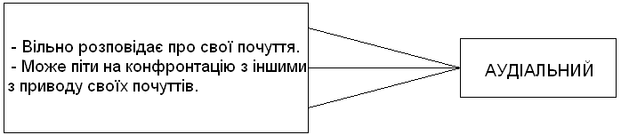

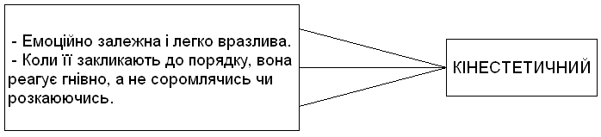

7. Пам’ять: Коли моя дитина вчиться, то...

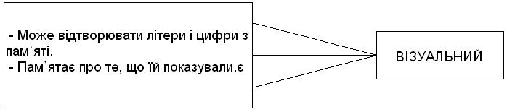

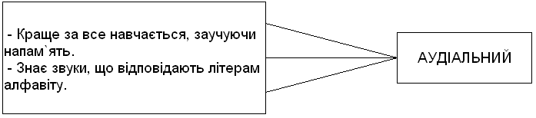

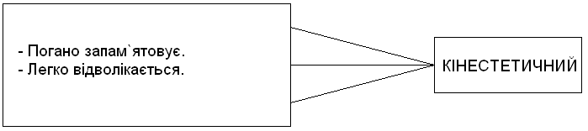

8. Шкільні навички: Коли дитина знаходиться в учбовій кімнаті, то...

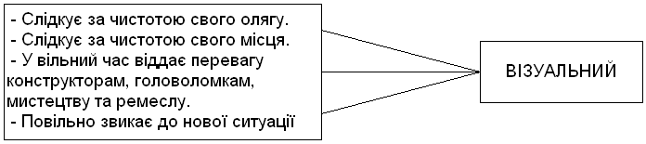

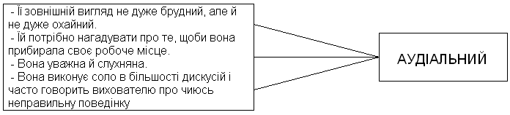

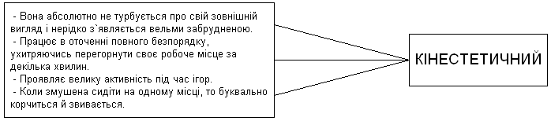

Додаток 3 .Тест ”Чи готові ви віддати дитину до школи?”
1. Мені здається, що моя дитина навчатиметься гірше за інших дітей. Я побоююсь, що моя дитина часто ображатиме інших дітей.
- На мій погляд, чотири уроки – це непомірне навантаження на малюка.
- Важко бути впевненим, що вчителі молодших класів добре розуміють дітей.
- Дитина може спокійно вчитися тільки в тому випадку, коли вчителька – його рідна мати.
- Важко уявити, що першокласник може швидко навчитися читати, писати, рахувати.
- Мені здається, що діти в цьому віці ще не здатні дружити.
- Боюся навіть думати про те, що моя дитина обходитиметься без денного сну.
- Моя дитина часто плаче, коли до неї звертається доросла незнайома людина.
- Моя дитина ніколи не ходила у дитячий садок і весь час проводила з матусею.
- Початкова школа, на мою думку, рідко здатна навчити чогось дитину.
- Я побоююся, що однокласники глузуватимуть з моєї дитини.
- Мій малюк значно слабший за своїх однолітків.
- Боюся, вчителька не може правильно оцінити успіхи кожної дитини.
- Моя дитина часто каже: ”Мамо, ми підемо до школи разом!”
Впишіть свої відповіді в таблицю: якщо ви згодні з твердженнями, поставте хрестик у клітинці, якщо не згодні – залиште її порожньою.

I | II | III | IV | V
1) | 2) | 3) | 4) | 5)
6) | 7) | 8) | 9) | 10)
11) | 12) | 13) | 14) | 15)
Усього:

А тепер підрахуйте, скільки хрестиків з’явилося у кожному стовпчику і яка сума.
- до 4 балів – це означає, що у вас є всі підстави оптимістично чекати 1 вересня (Ви достатньо готові до шкільного життя вашої дитини);
- 5-10 балів - краще підготуватися до можливих труднощів заздалегідь;
- 10 балів і більше – було б непогано порадитися з дитячим психологом.
А тепер звернімо увагу на те, у яких стовпчиках 2 чи 3 хрестика.
I – необхідно більше займатися іграми і завданнями, які розвивають пам’ять, увагу, тонку моторику.
II – необхідно звернути увагу на те, чи вміє ваша дитина спілкуватися з іншими дітьми.
III – передбачаються труднощі, пов’язані зі здоров’ям дитини, але ще є час для загартування та спеціальних процедур.
IV – є побоювання, що дитина не знайде контакту з учителем, треба пограти з дитиною в сюжетно-рольові ігри за шкільною тематикою.
V – дитина дуже прив’язана до матері, може, краще віддати її в клас із малою наповненістю чи зовсім перенести вступ до школи на один рік. У будь-якому випадку корисно пограти з дитиною у школу.
Для того, щоб ви могли самі оцінити підготовленість дитини, пропонуємо вам невеликий тест.

Додаток 4 . Чи готова дитина до школи?
- Чи хоче ваша дитина йти до школи?
- Чи думає ваша дитина про те, що у школі вона багато дізнається й навчатися буде цікаво?
- Чи може ваша дитина самостійно сидіти над якоюсь справою, яка потребує зосередженості впродовж 30 хвилин (наприклад, збирати конструктор)?
- Чи ваша дитина у присутності незнайомих анітрохи не соромиться?
- Чи вміє ваша дитина складати розповіді за картинкою не коротші, ніж із п’яти речень?
- Чи може ваша дитина розповісти напам’ять кілька віршів?
- Чи вміє вона відміняти іменники за числами?
- Чи вміє ваша дитина читати по складах або цілими словами?
- Чи вміє ваша дитина рахувати до 10 і назад?
- Чи може вона розв’язувати прості задачі на віднімання й додавання одиниці?
- Чи правильно, що ваша дитина має тверду руку?
- Чи любить вона малювати і розфарбовувати картинки?
- Чи може ваша дитина користуватися ножицями і клеєм (наприклад робити аплікації?
- Чи може вона зібрати пазли з п’яти частин за хвилину?
- Чи знає дитина назви диких і свійських тварин?
- Чи може вона узагальнювати поняття (наприклад, назвати одним словом овочі: помідори, морква, цибуля)?
- Чи любить ваша дитина самостійно працювати – малювати, збирати мозаїку тощо?
- Чи може вона розуміти і точно виконувати словесні інструкції?

Результати тестування залежать від кількості позитивних відповідей на запитання тесту. Отже, якщо їх:
15-18 – дитина готова йти до школи. Ви недарма з нею працювали, а шкільні труднощі, якщо і виникнуть, можна легко подолати;
10-14 – ви на правильному шляху, дитина багато чого навчилася, а запитання, на які ви відповіли „ні”, підкажуть вам, над чим іще потрібно попрацювати;
9 і менше – почитайте спеціальну літературу, постарайтеся приділяти більше часу заняттям з дитиною і зверніть увагу на те, чого вона не вміє. Результати можуть вас розчарувати. Але пам’ятайте, що всі ми – учні у школі життя. Дитина не народжується першокласником, готовність до школи – це комплекс здібностей, що піддаються корекції.

Додаток 5 Чи хочу я до школи?
- Коли я піду до школи, у мене з’явиться багато нових друзів.
- Мені цікаво, які в нас будуть уроки.
- Думаю, що запрошуватиму на свій день народження весь клас.
- Мені б хотілося, щоб урок тривав довше ніж перерва.
- Цікаво, що у школі пропонують на сніданок?
- Коли я піду до школи, то буду добре навчатися.
- Найкраще у шкільному житті – це канікули.
- Мені здається, у школі більше цікавого, ніж у дитячому садку.
- Мені хочеться до школи, тому що багато дітей із мого будинку (моєї вулиці) уже навчаються
- Якби мені дозволили, я б пішов(ла) учитися вже торік.
- Якби хто-небудь став за тебе говорити, чи погодився(лася) б ти із цими словами?
Інтерпретація результатів:
1-3 бали – ваша дитина думає, що непогано живе і без школи. Варто замислитись.
4-8 балів – так, хочеться до школи. Тільки для чого? Якщо більше балів у першій п’ятірці запитань, то ваша дитина, в основному, мріє про нові ігри і друзів. Якщо більше балів у другій п’ятірці запитань, то вона цілком уявляє собі основне призначення школи, і воно не викликає поки відрази.
9-10 балів – прекрасно, якщо ваша дитина збереже таке ставлення до школи на наступні 10-12 років!
Результати можуть вас розчарувати. Але пам’ятайте, що всі ми – учні у школі життя. Дитина не народжується першокласником.

Додаток 6 . Чи правильно ви виховуєте дитину?
- Чи пишаєтеся ви тим, що ваша дитина чепуриться вже з дитинства?
- Чи вмієте ви спокійно відповідати своїй дитині на запитання, пов’язані зі стосунками чоловіків і жінок?
- Чи цілуєте і гладите ви свою дитину після того, як їй виповнилося п’ять років?
- Чи наполягаєте ви на тому, щоб дитина сама прибирала за собою іграшки?
- Чи здатні ви у присутності дитини визнати свою помилку?
- Чи поважаєте ви право дитини на особисту таємницю?
- Чи є у вас звичка повторювати „А от у мій час...” чи „Дитина повинна тримати язик за зубами”?
- Чи ділитеся ви з дитиною радощами і прикрощами?
- Чи буває, що як покарання ви забороняєте дитині дивитися телевізор?
- Чи знаєте ви точно, як дитина проводить дозвілля без вас?
- Якби хтось створив робота-вихователя, який би замість батьків ідеально виховував дітей, чи придбали б ви таку машину?
- Чи критикуєте ви дітей у присутності сторонніх?
Як стиль виховання впливає на особливості спілкування дитини?
Психологами і педагогами давно помічено, що надмірне придушення приводить або до захисно-агресивної реакції дитини за відсутності довіри до інших людей, або, навпаки, до надмірної лякливості, нездатності постояти за себе. І те й інше виливається у школі у великі неприємності.
З іншого боку, потуральний стиль теж порушує правильне оцінювання дитиною ситуації: вона не знає, що можна, а що не можна. Уседозволеність – „ведмежа послуга” дитині, якій доведеться стикнутися з правилами поведінки і зовнішніх вимог у школі.
Правильне виховання побудоване на взаємній повазі й довірі в родині при збереженні статусних розбіжностей: дитину не слід привчати до панібратських стосунків з батьками, які, передусім, не повинні поводитися інфальтильно, провокуючи неповагу з боку дитини.

Додаток 7. Самодіагностика для батьків
(Дж.Чейпі в адаптації Є.І.Рогова)
Оцінка розвитку пізнання
- Чи володіє дитина основними поняттями , наприклад: правий (лівий), великий (малий)?
- Чи здатна дитина зрозуміти найпростіші випадки класифікації, наприклад: речі, що можуть котитися, і речі, що котитися не можуть?
- Чи може малюк вгадати кінцівку невигадливої історії?
- Чи може дитина утримати в пам’яті і виконати як мінімум три вказівки?
- Чи може дитина назвати більшість великих і малих літер алфавіту?
Оцінка базового досвіду дитини
- Чи доводиться дитині супроводжувати вас на пошту, в ощадкасу, магазин?
- Чи був малюк у бібліотеці?
- Чи доводилося дитині бувати в селі, зоопарку, музеї?
- Чи була у вас можливість регулярно читати малюку або розповідати йому історії?
- Чи виявляє дитина підвищений інтерес до чого-небудь, чи є в неї хобі?
Оцінка мовного розвитку
- Чи може дитина назвати і позначати основні оточуючі її предмети?
- Чи легко дитині відповідати на запитання дорослих?
- Чи може дитина пояснити, для чого служать різні речі: щітка, пилосос, холодильник?
- Чи може дитина пояснити, де розташовані предмети: на столі, під столом?
- Чи в змозі малюк розповісти історію, описати який-небудь випадок, що відбувся з ним?
- Чи чітко дитина вимовляє слова?
- Чи правильна мова дитини з погляду граматики?
- Чи здатна дитина брати участь у загальній розмові, розіграти яку-небудь ситуацію або грати в домашній виставі?
Оцінка рівня емоційного розвитку
- Чи виглядає дитина веселою (вдома і серед товаришів)?
- Чи сформувався у дитини образ себе як людини, яка багато чого може?
- Чи легко малюку «переключатися» при змінах у звичному розпорядку дня, перейти до виконання нового завдання?
- Чи здатна дитина працювати самостійно, змагатися у виконанні завдання з іншими дітьми?
Оцінка уміння спілкування
- Чи приєднується малюк до гри інших дітей, чи ділиться з ними?
- Чи дотримується він черговості, коли цього вимагає ситуація?
- Чи здатна дитина слухати інших не перериваючи?
Оцінка фізичного розвитку
- Чи добре дитина чує?
- Чи добре вона бачить?
- Чи здатна вона посидіти спокійно протягом деякого часу?
- Чи розвинена в неї координація моторних навичок, наприклад, чи може вона грати в м’яч, стрибати, спускатися і підніматися сходинками?
- Чи виглядає дитина бадьорою і захопленою?
- Чи виглядає дитина здоровою, ситою і відпочиваючою?
Зорове розпізнавання
Чи може дитина ідентифікувати схожі і несхожі форми? Наприклад, знайти картинку, несхожу на інші?
33. Чи може дитина розрізняти букви і короткі слова, наприклад б/п, кіт/кит?
Зорова пам’ять
34.Чи може дитина помітити відсутність картинки, якщо їй спочатку показати серію з трьох картинок, а потім одну забрати?
35.Чи знає дитина своє власне ім’я і принаймні шість-вісім назв предметів, що зустрічаються в її повсякденному житті?
36.Чи здатна дитина розкласти по порядку (у заданій послідовності) серію картинок?
37.Чи розуміє дитина, що читають зліва направо?
38.Чи може вона самостійно, без сторонньої допомоги скласти головоломку з 15 елементів?
39.Чи може малюк інтерпретувати картинку: сформулювати головну думку, простежити зв’язки?
Рівень слухових здібностей
40.Чи може дитина римувати слова?
41.Чи в змозі вона розрізняти слова, що починаються на різні звуки, наприклад, ліс/віз?
42.Чи може дитина повторити за дорослим декілька слів або цифр?
43.Чи здатна дитина переказати історію, зберігши основну думку і послідовність дій?
Оцінка ставлення до книг
44.Чи виникає у дитини бажання подивитися книги самостійно?
45.Чи уважно і з задоволенням вона слухає, коли їй читають вголос?
46.Чи задає дитина запитання про слова?
Визначте, які блоки відстають у розвитку та допоможіть дитині!
А тепер спробуйте самі перевірити, чи готовий Ваш малюк до навчання. Для цього дайте відповіді на питання, які може задавати психолог при вступі до школи.
Чи може ваша дитина:
- Пояснити за допомогою слів, чого вона хоче, тобто не показувати пальцем, а сказати: куртка, цукерка, курча?
- Висловлюватися зв’язно, наприклад: «Покажи мені…»?
- Розуміти зміст того, про що їй читають?
- Чітко вимовити своє ім’я?
- Запам’ятати свою адресу і номер телефону?
- Писати олівцем або крейдою на папері?
- Намалювати картинки до видуманої історії і пояснити, що на них зображено?
- Користуватися фарбами, пластиліном, олівцями для творчого самовираження?
- Вирізувати ножицями з тупими кінцями, до того ж рівно і не поранившись?
- Слухати і дотримуватись одержаних вказівок?
- Бути уважним, коли хтось з нею розмовляє?
- Зосередитися принаймні на десять хвилин, щоб виконати одержане завдання7
- Радіти, коли їй читають вголос або розповідають історії?
- Позитивно оцінювати: я – людина, яка багато чого може?
- «Підстроюватися», коли дорослі змінюють тему розмови?
- Виявляти цікавість до оточуючих предметів?
- Бути в злагоді з іншими дітьми?
На закінчення правдиво і щиро дайте відповіді на такі запитання, які допоможуть вам оцінити ваші взаємини з дитиною:
- Чи подобається вам ваш малюк?
- Чи слухаєте ви, що дитина говорить?
- Чи дивитеся ви на малюка, коли він говорить?
- Чи намагаєтесь ви створити у дитини відчуття значимості того, про що вона говорить?
- Чи виправляєте ви мову малюка?
- Чи дозволяєте ви дитині робити помилки?
- Чи хвалите ви малюка, чи обіймаєте ви його?
- Чи смієтеся ви разом з ним?
- Чи відводите ви щодня час для читання дитині і для бесід з нею?
- Чи граєте ви з малюком у які-небудь ігри?
- Чи заохочуєте ви інтереси і захоплення дитини?
- Чи є у малюка принаймні одна-дві власні книги?
- Чи є у дитини вдома місце (наприклад, полиця), яке відведене тільки їй?
- Чи намагаєтеся ви подати малюку приклад, читаючи газети, журнали, книги?
- Чи обговорюєте ви з родиною і з дитиною що-небудь цікаве з прочитаного Вами?:
- Чи намагаєтеся ви сказати все за малюка, перш ніж він встигне відкрити рот:
а) у зубного лікаря
б) у магазині?
- Чи дивитесь ви телевізор разом з дитиною?
- Чи задаєте ви малюку запитання про зміст побаченого по телевізору?
- Чи обмежуєте ви можливість дитини дивитися телевізор?
- Чи є в дитини можливість виявити „міць своїх м’язів” в іграх, м’яти, тискати і шльопати глину і т.п., аби вилити свої почуття в рамках загальноприйнятої поведінки?
- Чи намагаєтеся Ви ходити з малюком на прогулянки?
- Чи збираєтеся Ви повести дитину до театру, зоопарку, музею?
Ключ :
За кожну відповідь „майже завжди” нарахуйте собі 4 бали,
„іноді” – 2 бали,
„ніколи” – 0 балів.
Отримані бали додайте. Якщо сума 88 балів – здорово!
44 бали – непогано;
менше 22 балів – варто замислитися.

Додаток 8 Комплекс вправ для профілактики плоскостопості і нормалізації постави (за М.М.Куїнджі)
Коригуючи вправи для нормалізації постави
- Стоячи, п’ятки разом, носки нарізно, плечі відведені, лопатки з’єднати, живіт підтягнути, підборіддя припідняти.
- Ходьба звичайна, слідкуючи за поставою
- Ходьба на носках, руки за головою
- Ходьба на п’ятках, руки на поясі
- Ходьба на зовнішньому краї стопи, пальці піджаті, руки на поясі, лікті відведені назад.
Вправи стоячи
- Підняти руки вгору, відводячи ногу назад, зробити вдих, повернутися у вихідне положення (основна стійка – видих). Те саме другою ногою.
- Ноги на ширині плечей, руки на поясі. На рахунок 1-2 – розвести лікті в сторони, зводячи лопатки – вдих; на рахунок 3 -4 – вихідне положення – видих.
- Присідання з прямою спиною на носочках (на п’яточки не опускатися), коліна розвести в сторони, руки вперед або в сторони на рахунок 1 -2, на рахунок 3 – 4 повільно повернутися у вихідне положення
- Ноги на ширині плечей, кисті до плечей. Обертання у плечових суглобах назад.
- Ноги на ширині плечей, кисті до плечей. Нахил корпуса вперед з прямою спиною.
- „Вітряк” – з’єднати кисті рук за спиною (зверху то права, то ліва рука)
- Ноги на ширині плечей, руки в сторони. Обертання рук назад
- Піднімання прямих рук через сторони вгору – вдих. Повертання у вихідне положення – видих
- Ноги на ширині плечей, руки за спиною. Бічні нахили корпуса в сторони на видиху.
- Ходьба по лавці, яка стоїть на підлозі, або по рейці перевернутої лавки, руки в сторони, на голові мішечок з піском (вага різна, в залежності від віку та тренованості).
Вправи з паличкою:
- Піднімання рук з паличкою вгору з відведенням однієї ноги в сторону або назад.
- Обертання палички на себе, ноги на ширині плечей
- Ноги разом, руки опущені, в руках паличка. На рахунок 1 – підняти руки з паличкою вгору – вдих; на рахунок 2 – опускаючи паличку, піднімати одну ногу, зігнути в коліні, торкнутися паличкою коліна – видих, на рахунок 3-4 – виконати те саме другою ногою.
- Ноги на ширині плечей, паличка на грудях. На рахунок 1 – підняти паличку вгору; на рахунок 2 – покласти паличку на лопатки; на рахунок 3 – підняти паличку вгору; на рахунок 4 – вихідне положення.
- Ноги разом, руки опущені, в руках паличка. На рахунок 1 – руки з паличкою на груди, одне коліно до живота; на рахунок 2 – руки вгору, зігнуту ногу випрямити вперед(підняту над підлогою); на рахунок 3 – повторити перше положення; на рахунок 4 – вихідне положення те саме з другої ноги.
- Паличка стоїть вертикально, один кінець упирається в підлогу, на другому кінці – руки. Присідання з опорою на паличку з розведенням колін, спина пряма, п’яточки підлоги не торкаються.
- Паличка лежить на підлозі. Перекат на паличці з п’яток на носки, руки на поясі.
- Ходьба на паличці приставним кроком (носочки і п’яточки торкаються підлоги).
Вправи з гумовим бинтом
- Стоячи на бинті, кисті з бинтом на поясі, самовитягнення (маківкою тягтися вгору на рахунок 5 – 6).
- Стоячи на бинті, ноги на ширині стопи, руки опущені, у руках бинт. Піднімання прямих рук через сторони вгору (бинт натягнений) з наступним опусканням рук
- Вихідне положення стоячи на бинті, ноги на ширині плечей, кисті до плечей. Обертання в плечових суглобах назад(бинт на лопатках вертикально)
- Присідання на носочках, які стоять на бинті, з розведенням колін і підніманням прямих рук вгору
- Бинт на грудях (один або два шари). Розтягування бинта на грудях з відведенням ліктів у сторонни і зведення лопаток
Естафети
- Передавання м’яча по шеренгах (над головою, під ногами)
- Передавання м’яча з перешкодою
- Кидання м’яча в ціль
Примітка
Для створення гарного м’язового корсета доцільно застосовувати вправи у вихідному положенні лежачи:
А) на спині (для зміцнення м’язів черевного преса);
Б) на животі (для зміцнення м’язів спини);
В) вправи з обтяженням (лежачи) – гантелі, гумовий бинт, гімнастична паличка
Для школярів із плоскостопістю в якості домашнього завдання пропонуємо такий комплекс (рис.) і рекомендуємо раціональний режим навантаження на нижні кінцівки (зокрема, ранці не повинні бути перевантажені підручниками).
Вправи, що рекомендуються дітям із плоскостопістю
Вправа”ковзанка” – дитина катає вперед-назад м’яч, каталку або пляшку. Вправа виконується спочатку однією, потім другою ногою.
Вправа”розбійники” – дитина сидить на підлозі з зігнутими ногами. П’ятки щільно притиснуті до підлоги і не відриваються від неї протягом усього періоду виконання вправи. Рухами пальців ніг вона намагається підняти під п’ятку розкладений на підлозі рушник (або серветку), на якому лежить який-небудь вантаж (наприклад, камінь). Вправа виконується спочатку однією, потім другою ногою.
Вправа «маляр» - дитина, сидячи на підлозі з витягнутими ногами, коліна випрямлені, великим пальцем однієї ноги проводять по підйому другої ноги в напрямку від великого пальця до коліна. «Погладжування» повторюються 3 – 4 рази. Вправа виконується спочатку однією, потім другою ногою.
Вправа «збирач» - дитина, сидячи на підлозі з зігнутими колінами, збирає пальцями однієї ноги різні дрібні предмети, розкладаючи на підлозі (іграшки, прищіпки для білизни, ялинкові шишки та ін.), і складає їх у купки. Другою ногою вона повторює те ж саме. Потім без допомоги рук перекладає ці предмети з однієї купки в іншу. Слід не допускати падіння предметів при перенесенні.
Вправа «художник» - дитина олівцем, затиснутим пальцями ноги, малює на аркуші паперу різні фігури, притримуючи аркуш другою ногою. Вправа виконується спочатку однією, потім другою ногою.
Вправа «гусениця» - дитина сидить на підлозі з зігнутими колінами, п’ятки притиснуті до підлоги. Згинаючи пальці ніг, вона підтягує п’ятку вперед до пальців, потім пальці знову розпрямляються і рух повторюється (імітація руху гусениці). Пересування п’ятки вперед за рахунок згинаня і випрямляння пальців триває доти, доки пальці можуть торкатися підлоги. Вправа виконується обома ногами одночасно.
Вправа «кораблик» - дитина сидить на підлозі з зігнутими колінами і притискаючи підошви ніг одна до одної, поступово намагається випрямити коліна доти, доки пальці і п’ятки ніг не будуть притиснуті один до одного (намагається надати ступням форму кораблика).
Вправа ”серп ” – дитина, сидячи на підлозі з зігнутими колінами ставить підошви ніг на підлогу (відстань між ними 20 см). Зігнуті пальці ніг спочатку зближаються, а потім розводяться в різні сторони, при цьому п’ятки залишаються на одному місці. Вправа повторюється декілька разів.
Вправа ”вітряк” – дитина, сидячи на підлозі з випрямленими колінами, описує ступнями кола в двох напрямках.
Вправа ”вікно” – дитина, стоячи на підлозі, розводить і зводить випрямлені ноги, не відриваючи підошв від підлоги.
Вправа ”барабанщик” – дитина, сидячи на підлозі з зігнутими колінами, не торкаючись п’ятками підлоги, рухає ступнями вгору і вниз, торкаючись підлоги тільки пальцями ніг. У процесі виконання вправи коліна поступово випрямляються.
Вправа „ходьба на п’ятках” – дитина ходить на п’ятках, не торкаючись підлоги пальцями і підошвою.
Тривалість таких занять 10 хв. Перед вправами слід походити на носках, потім пострибати на носках через скакалку – на одній і двох ногах.
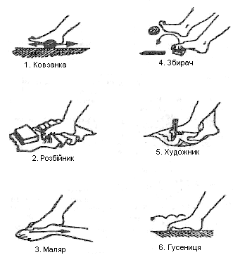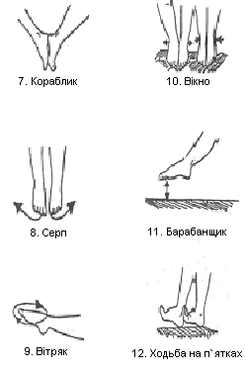

Додаток 9 Фізкультурні паузи
1.Станьмо діти рівненько. Вийти з-за парт
Отак! Отак!
Вклонімося низенько. Нахиляння тулуба
Отак! Отак!
Далі руки отак в боки,
Веселенько підем в скоки! Стрибки
Отак усі стриб! стриб!
А ніжками диб! диб!
Вгору ручки піднімай Вправа для нормалізації дихання
І всі разом присідай!
Станьмо знов рівненько!
Катерина Перелісна
2.Раз – підняти руки вгору, Нахиляння тулуба вперед,
Два – нагнутися додолу. торкаючись руками підлоги.
Не згинайте, діти, ноги,
Як торкаєтесь підлоги.
Три, чотири – прямо стати.
Будем знову починати.
Руки – в боки, Нахиляння тулуба вперед-назад,
Нахились вперед, вправо-вліво
Нахились назад
І направо, і наліво,
Щоб нічого не боліло.
Раз, два, три, чотири – Стрибки на місці
Набираємося сили.
Нахилились, повернулись,
До товариша всміхнулись.
3.(Можна використати при вивченні теми „Прислівник”).
Руки за голову ставимо сміло Руки за головою, повороти тулуба
І повертаємось вправо , вліво, Вліво – вправо
Двічі наліво, двічі направо,
Зробимо чітко, діти, цю вправу.
Двічі наліво, двічі направо –
Будемо мати гарну поставу.

4.Вже стомилися ми трішки, ходьба на місці
Вийдем, дітки, на доріжку.
Наші ручки: раз, два, три. поплескали
Наші ніжки: раз, два, три. потупотіли
Ось голівонька стомилась, нахиляння головою в сторони
Вліво – вправо нахилилась:
Раз, два, три.
Будем пальчики стискати, стискання пальців рук
Будем знову працювати.
5.Ми писали, ми трудились, стискання пальців рук
Наші пальчики втомились,
А щоб гарно написати,
Треба пальці розім’яти.
Раз, два, три, чотири, п’ять – струшування кистями рук
Будем знову ми писать.
Відпочивши дружно, враз
Колові рухи кистями рук
Приступив до праці клас.
(З цим текстом виконуються вправи для розминання кистей рук).
6.Щось не хочеться сидіти, встати й вийти з-за парти
Треба трохи відпочити.
Руки вгору, руки вниз, потягування
На сусіда подивись.
Руки вгору, руки в боки
І зроби чотири кроки. хід на місці
Вище руки підніміть підняти руки, прогнути спину назад
І спокійно опустіть.
Плесніть, діти, кілька раз. Поплескати у долоні
За роботу – все гаразд.
7.Фізкультвправи – у пошані, встати й вийти з-за парти
Ми їх дуже любимо,
За хвилинку відпочинем
І лічити будемо.
Раз, два – руки вище, вище голова. підняти руки вгору
Три, чотири – руки тихо опустили.
П’ять, шість, сім – стати тихо всім.
Хто зуміє присідати присідання
І ногам роботу дати?
Раз – піднялись, два – присіли,
Хай мужніє наше тіло.
Хто ж втомився присідати,
Може вже відпочивати.
Руки в боки, руки так, колові рухи руками
Руки вгору, як вітряк.
Раз – встав весь клас.
Два, три – свою пату ти протри. імітація протирання парти
Чотири, п’ять – на місце тихо сядь. сісти за парти
8.Всі піднесли руки – раз! потягування
На носках стоїть весь клас.
Два – присіли, руки вниз, присідання
На сусіда подивись. повороти головою вліво-вправо
Раз! – І вгору. потягування
Два! – І вниз.
На сусіда подивись. присідання
Будем дружно присідати,
Щоб ногам роботу дати.
Раз! – Піднялись.
Два! – присіли.
Хай мужніє наше тіло.
Хто старався присідати,
Може вже відпочивати.
9.Раз, два! Час вставати, встати й вийти з-за парти
Будемо відпочивати.
Три, чотири! Присідаймо, присідання

Швидко втому проганяймо.
П’ять, шість! Засміялись,
Кілька раз понахилялись. Нахиляння тулуба вперед-назад,
Зайчик сонячний до нас, вправо-вліво
Завітав у світлий клас. Стрибки на місці
Будем бігати, стрибати,
Щоб нам зайчика впіймати.
Прудко зайчик утікає
І промінчиками грає.
Сім, вісім! Час настав
Повертатися до справ.
10.Наші ручки: раз, два, три! плескання в долоні
Наші ніжки: раз, два, три! притупування ногою
На носок, на каблучок, виконання руху „ковирялочки” обома ногами по черзі
Руку вліво, руку вправо: піднімання рук вгору-вліво долонею назовні по черзі
Ми танцюєм козачок. Руки зігнуті до плечей, тулуб напівнахилений вперед ,притупуємо ногами.
Раз – присядем, два – присядем, присідання
Гарний настрій – добре всім. піднятись на носки
Покружляли, повертілись покружляти на місці
Й тихо сіли всі за парти.
11.Якщо сядемо красиво, кругові рухи кистями рук
То напишемо на диво
чисто, рівно і красиво.
Раз, два, три, чотири, п’ять стиснути рухи у кулачки
починаємо писать. струсити кистями
Ручку вправо поверніть,
Зошит гарно покладіть
І рівненько напишіть.

Імітативні руханки
1.Хто ж там, вже так втомився
І наліво нахилився?
Треба дружно всім нам встати, вийти з-за парт
Фізкультпаузу почати.
Сонце спить, небо спить, очі закриті долонями
Навіть вітер не шумить.
Рано-вранці сонце встало відкрити очі і підняти голови піднятися на носки, руки піднести вгору, розвести у сторони
Раз, два - всі пірнають присісти
Три, чотири – виринають встати
П’ять, шість – на воді помахати руками
І проміння всім прослало.
Кріпнуть крильця молоді.
Сім, вісім – що є сили імітація плавання
Всі до берега приплили.
Дев’ять, десять – розгорнулись,
Обсушились, потягнулись потягнутися
І розбіглись хто куди. сісти за парти
2.Трава – низенька-низенька, присісти
Дерева – високі-високі. потягнутися
Вітер дерева колише, гойдає, нахили тулуба
То вправо, то вліво хитає,
То вперед, то назад,
То вниз пригинає.
Птахи летять, відлітають, помахати руками, як крилами
А учні тихенько за парти сідають
І (назва предмету) вивчають.
3.Ось іде до нас весна.
Все навколо ожива:
Підсніжники прокидаються, потягнутися
Проліски посміхаються, посміхнутися
Пташки прилітають, помахати руками, як крилами

Діти вибігають, біг на місці
На лугах стрибають. стрибки
4. Ми лісочком йшли, ходьба на місці
Грибочок знайшли,
Нагнулись, підняли, нахиляння тулуба вперед
У кошик поклали
І далі пішли. ходьба на місці
Ми лісочком йшли,
Малинку знайшли,
Дотягнулись, зірвали, потягування
У кошик поклали
І далі пішли. ходьба на місці
Ми лісочком йшли,
Горішок знайшли,
Потягнулись, дістали, потягування
У кошик поклали
І далі пішли... ходьба на місці
5.Із куща ліщини білка руки вгору з поворотом кистей
Нахилила дітям гілку. нахили вліво, вправо піднятих догори рук
З’їжте, любі, смакоти,
Щоб скоріше підрости. масаж лиця від основи носа до вух
На тобі, окатий синку, масаж очного яблука вказівним пальцем
Три і два даю в торбинку. натискування вказівним пальцем на очне яблуко
Їх одразу не гризи, повороти голови вліво і вправо
Спершу скільки всіх скажи. піднімання і опускання плечей, руки на поясі
6.Ягіл, ягіл, ягілочка,
Ягілова дочка. прискорена ходьба на пів пальцях
Устала ранесенько,
Вмивалася білесенько, імітація вмивання
Голівоньку чесала,
Стьожки надівала, масаж голови від чола до потилиці
Квіточки позбирала,
Віночок заплітала. присідання і вставання, руки на поясі
На вулицю вийшла,
Як зіронька зійшла. перекочування стопів ніг з пальців на п’яти
Взялася попід боки,
Показала скоки. стрибки на місці
7.Ми – берізки і кленці.
В нас тоненькі стовбурці. встати
Ми в стрункі стаєм рядки,
Виправляєм гілочки. руки вперед, в сторони
Ледь зіп’ялись з корінців, потягування
Дістаємо промінців.
Ми стискаєм їх вогонь вправи для кистей рук
В зелені своїх долонь.
Хилять свіжі вітерці нахили тулуба
Вліво-вправо стовбурці.
Ще й верхівки кожен ряд вправи для шиї
Нахиля вперед-назад.
8.Раз, два – дерева. встати,
Три, чотири – вийшли звірі. ходьба на місці
П’ять, шість – пада лист. нагнутися
Сім, вісім – птахи в лісі. помахати руками, як крилами
Дев’ять, десять – це сунички підняти руки і голови догори
Підняли червоні личка.
9.Підняли руки, потягнулися потягування
до сонечка дерева.
Подув вітер – нахиляння тулуба з піднятими догори руками
гойдаємо руками,
А поїзд наш поїхав далі – колові рухи руками, зігнутими у ліктях
чух-чух-чух.
10.Виринай-но, рибко, близько, колові рухи кистями рук
Розсипай-но срібні бризки, стиснути руки у кулачки
Щоб зловив я карася, схопити руками рибку
Карася, як порося. руки широко в сторони
11.Сірий зайчик сів і жде, присідання
Спритно вушками пряде. приклавши кисті до вух, то
Зимно зайчику стояти, розгинають, то згинають їх
Треба трішки пострибати. стрибки
Скік-скік, скік-скік.
Треба трішки пострибати,
Пострибавши, відпочити
Й (назва предмету)учити. сісти за парти
12.Вийшов в поле боровик Вийти з-за парт
Та й узявся в боки, взяти в боки
бо він бачити не звик розвести руками
Обрії широкі.
Покрутився на нозі, покрутитися на одній нозі
Реготом залився,
Танцюристу-конику нахиляння вперед
В пояс уклонився.
довго зайчика ганяв, біг на місці
Виспавсь на пісочку,
Коли вечір вже настав –
Викупавсь в струмочку. імітація плавання
13.Ой, гоп, чики, чики. Вийти з-за парт
В мене нові черевики. руками показати на черевики, нахиляючи тулуб вперед
Підківками цвьок, цвьок, цвьок! притупування
А ніжками скок, скок, скок! стрибки
14.Прилетіли журавлі помахати руками, як крилами
І великі, і малі. руки вгору, руки вниз
Сіли собі на ріллі, присісти
Заспівали: ”Тра-ра-рі”. встати
Де журавка ходила – ходьба з високим підняттям стегна
Там пшениця родила,
Де журавель походив –
Там ячмінь уродив.
15.На подвір’ї біля школи імітація кидання м’яча
Петрик м’ячик кинув Олі.
Одне одному кидали,
Діти грались і співали.
Раптом м’ячик швидко зник, руки в сторони ,імітація зникнення м’яча
І ніхто знайти не зміг.
16.Столярики-молодці
Тешуть столики й стільці.
Пилочками чики-чики,
Молотками туки-туки.
Чик-тук-туки, чик-тук-туки
В нас до праці здібні руки. довільні рухи
17.Виростем великими – стрибки на пальцях ніг, руки вгору
Яблук нарвемо. імітація рухів зривання яблук обома руками
В кошики великі розвести руки в сторони,
ми їх складемо. присісти, імітація складання яблук
18.Раз! Два! Три! Чотири! П’ять! вийти з-за парт
Час прийшов нам спочивать.
Тож піднімем руки вгору, потягування
Ніби глянемо на зорі.
А тепер всі руки в боки, стрибки
Як зайчата, - скоки-скоки!
Десять, дев’ять, вісім, сім!
Час за парти нам усім.
19.Раз,два – всі присіли, присісти
Потім в гору підлетіли. підстрибнути
Три, чотири – нахилились, нахиляння тулуба вперед, імітація
Із струмочка гарно вмились. вмивання
П’ять, шість – всі веселі,
Крутимось на каруселі, покрутитися
Сім, вісім – в поїзд сіли,
Ніжками затупотіли. затупотіти
Дев’ять, десять – відпочили
І за парти дружно сіли.
20.Станем струнко! Руки в боки!
Пострибаєм, як сороки, стрибки
Як сороки-білобоки,
Стрибу-стрибу, скоки-скоки! стрибки
Пані горді і неквапні, ходьба на місці
По болоту ходять чаплі,
А над ними комарі
Політали у горі. помахати руками, як крилами
Жабенята пострибали: стрибки
Ква-ква-ква, ква-ква-ква! -
Щоб спочила голова.
21.Встало вранці ясне сонце, потягування
Зазирнуло у віконце.
Ми до нього потяглися,
за промінчики взялися.
Будем дружно присідати, присідання
Сонечко розвеселяти.
Встали-сіли, встали-сіли.
Бачите, як звеселили.
Стало сонце танцювати, танцювальні рухи
Нас до танцю закликати:
Нумо разом, нумо всі
Потанцюєм у росі.
22.Довгоносий чорногуз
У болотечку загруз. присісти
Будем його рятувати,
За хвостика витягати – імітація витягання
Щоб не плакав чорногуз,
Що в болотечку загруз.
Раз, два, три, чотири, п’ять, стрибки
Будем ніжки обмивать. імітація обмивання ніжок
Хай летить собі на волю помахи руками, як крилами
І шукає кращу долю.
Ми йому допомагали ходьба на місці
І в той час відпочивали.
А тепер нам час сідати,
Будем далі працювати.
23.Сірий котик міцно спав, імітація дії
Навіть пісню не співав.
Та, нарешті, пробудився вправи для шиї
І довкола обдивився.
Став смачненько потягатись потягування
І чистенько умиватись. масаж м’язів обличчя
Порозчісував він вуса
довгі-довгі, русі-русі.
Зуби й кігті нагострив вправи для кистей рук
Й до комірчини побрів. ходьба на місці
Буде мишку полювати
І добро оберігати.
Ми, як котик, відпочили,
Щоб зміцніли наші сили.
24.Хмарка сонечко закрила, закрити обличчя руками
Слізки срібнії зронила.
Ми ті слізки пошукаєм, присідання
У травичці позбираєм.
Пострибаєм, як зайчата, стрибки
Політаєм, як пташата, помахи руками, як крилами
Потанцюємо ще трішки, танцювальні рухи
Щоб спочили ручки, ніжки.
Всі веселі? От чудово!
А тепер до праці знову.
25.Йшов по лісу їжачок, ходьба на місці
В нього шубка з голочок.
Ніс багато грушечок, нахиляння тулуба в сторони
Аж болів йому бочок.
Раз, два, три, чотири, п’ять, стрибки
Зупинився спочивать.
Піклувався їжачок вправи для кистей рук
Про маленьких діточок,
Чарівних, непосидючих,
Дуже милих і колючих.
Десять, дев’ять, вісім, сім, стрибки
Грушечки ці ніс він їм.
26.Сірі гуси прилетіли, помахи руками, як крилами
На галяві тихо сіли. присісти
Посиділи, посиділи,
Потім встали, встати
Побігали, біг на місці
Пострибали, стрибки
Пір’ячко зронили
І далі полетіли... рухи руками, як крилами
27.Дід у полечко ходив. ходьба на місці
Раз ходив, два ходив, три ходив.
В полі ріпку посадив. нахиляння тулуба вперед-назад
Раз садив, два садив, три садив.
А тоді сидів, чекав, присідання
Вже й мороз його лякав, стрибки
Вже і дощик накрапав,
Вже і сонечко пекло – помахати руками перед обличчям
В гору ріпку потягло. потягування

Література

- Боговарова О.І. Психологічна готовність до навчання в школі: діагностика, корекція та розвиток Черкаси 2002

- Лабащук О.В. Скіпаневич О.В. Фізкультхвилинки у початковій школі Тернопіль 2001

- С.Макаренко. К.Макаренко Готовність дитини до навчання у школі: діагностика, корекція та розвиток Київ 2003

- Романєєва І.В. Колотій Н.М. Йдемо до школи: поради початківцям Харків 2004

